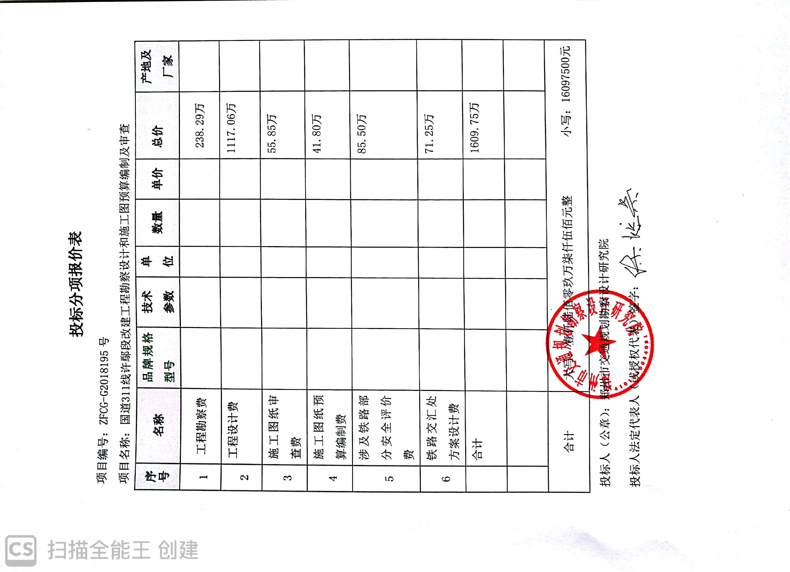

**六、技术方案**

**1.设计总体方案**

## 1.1项目背景

**1.1.1项目地理位置**

国道311线许鄢段改建工程，路线起于国道311线周口与许昌交界，斜向西南，经周营村西，跨大浪沟，经司家东，与栏桂线交叉，于拐子村东与建设中的郑合高铁（郑州-阜阳段）交叉，于拐子村与姜庄村之间折向西，与国道230线（原省道219线）交叉，经议台村、后营村北，沟陈村南，经大马镇南，与省道222线（原X002鄢望路）交叉，经前张南、太子岗北，跨越二道河，经半百岗北、新庄南，跨越三道河，经王店南、许由寨南，跨引黄补源，经冶庄与张庄之间，跨老潩河，经魏村北，与兰南高速公路（S83）交叉，经琵琶寺北，经贾庄北、王庄北，与规划省道224线（原X004张古路）交叉，经坡张北，跨小黑河，至马棚杨东新国道107线，利用新国道107线向南与省道321线（原省道237线）交叉，利用新G107连接线向西南，经秋湖村南，牛村北下穿禹亳铁路，在朱寺村北跨越清潩河，在朱寺村西下穿京港澳高速（G4）、京广高铁后向西至梨园环岛，继续向西经小花园村北与京广铁路交叉，至三桥村与国道240线（原省道220许繁路）交叉，沿国道240线（原省道220许繁路）向南，跨灵沟河，与禹亳铁路、兰南高速（S83）交叉，经桃园武村西跨清泥河，至毛屯刘村南，路线向西经圪垱村南，止于规划国道311线许昌西环交汇处，路线全长约57.2公里。

项目拟采用双向4车道一级公路标准，设计速度80公里/小时，路基宽24.5米。

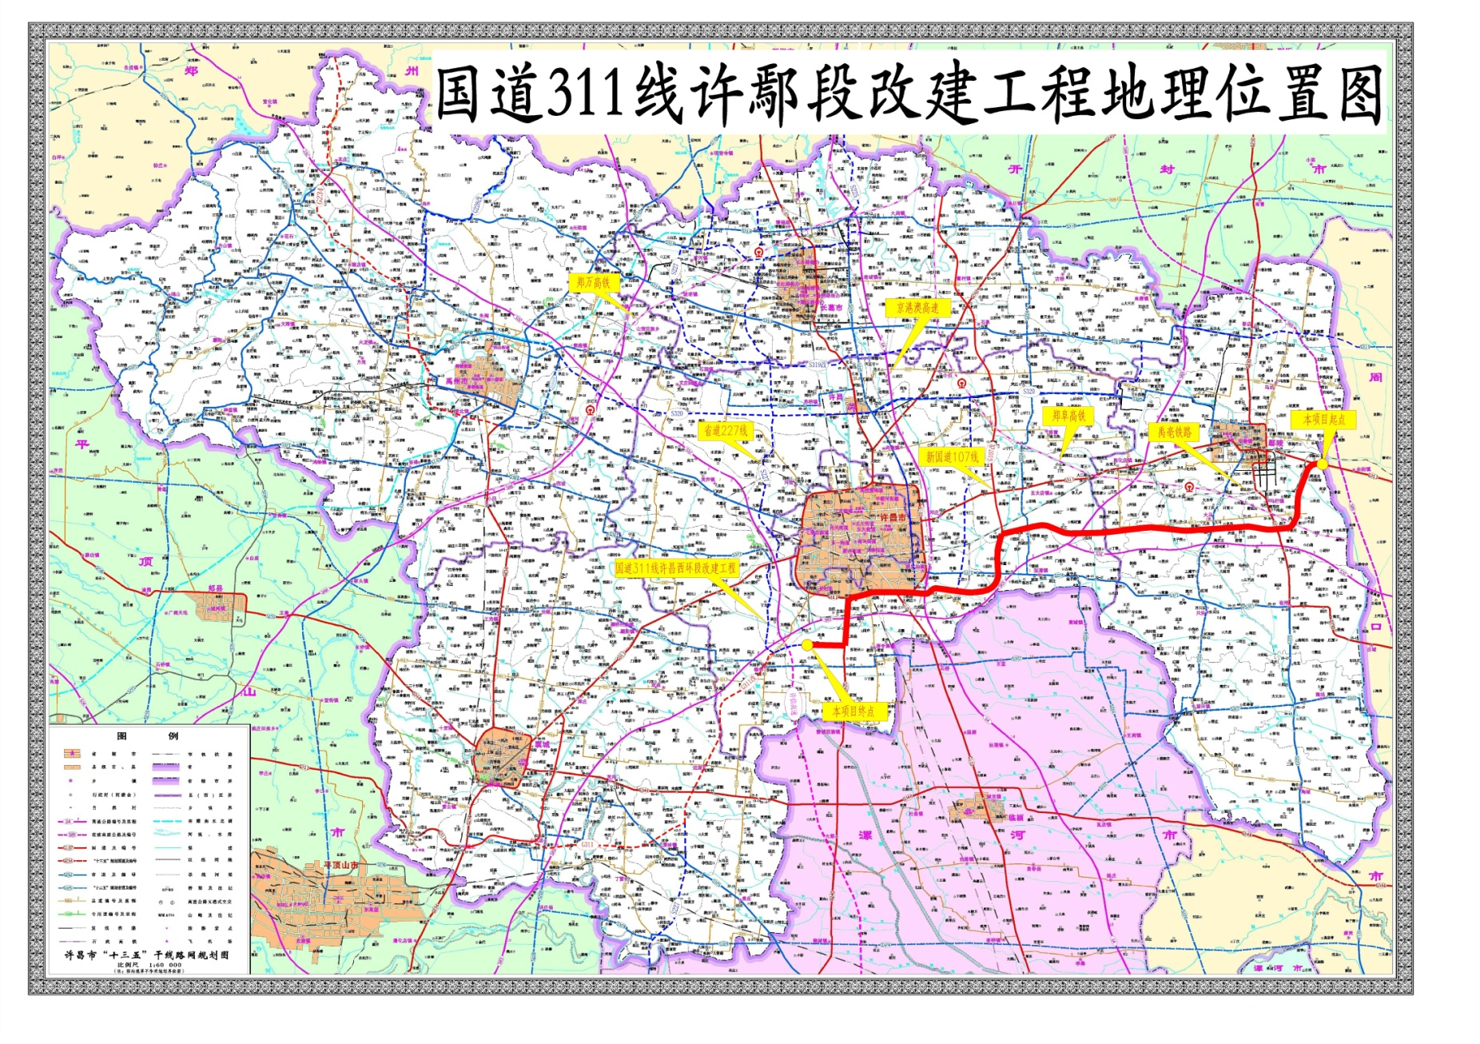

**图1-1 项目地理位置图**

**1.1.2项目背景**

国道311线是国家的交通大动脉，是横贯我国江苏、安徽、河南3省市的东西大通道。它的畅通是响应党中央、国务院提出的实施西部大开发战略中“首先要发展交通基础设施建设，要加快打通西部地区与中部地区和东部地区、西南地区和西北地区的运输通道”的需要。

河南省交通运输厅在编制高速公路网规划的同时，提出了《河南省干线公路网规划》：

到2020年，公路通车里程达到31000公里左右，高速公路达到8000公里左右，一级公路达到10000公里左右。初步建成功能完善、层次分明的现代化公路网络

许昌作为郑州南大门、中原城市群紧密圈层核心城市，经济发展活跃。如何提升许昌交通枢纽地位，提高运输服务水平，促进综合运输一体化发展，许昌提出了综合交通发展规划。

**1.1.3招标项目的功能、作用及地位**

根据干线公路网规划以及许昌市综合交通发展规划的内容，国道311线许鄢段改建工程位于许昌市东南部，路线总体为东西走向，主要经过许昌市的鄢陵县、建安区、东城区、经济技术开发区，是规划的8条横向干线的重要组成部分，目前国道311线的现状路段，主要承担沿线城镇间的中、短途运输和区内运输以及部分对外交通运输、过境交通运输，短途运输与过境交通、客运与货运混合严重，严重影响道路的通行能力。

因此，将现有国道311线许鄢段南移改建，短途与过境运输、客运与货运分开，充分发挥国道的通行能力，符合省干线公路网规划以及许昌市综合交通发展规划的要求，项目的实施不仅增加了中原腹地东西交通大通道的通行能力，而且也为区域经济的发展开辟了又一条运输路线。

国道311线许鄢段改建工程拟按照一级公路技术标准进行改建，施工完成后将大大提高行车舒适性和道路通行能力，将成为许昌连接周口与平顶山的重要东西通道。

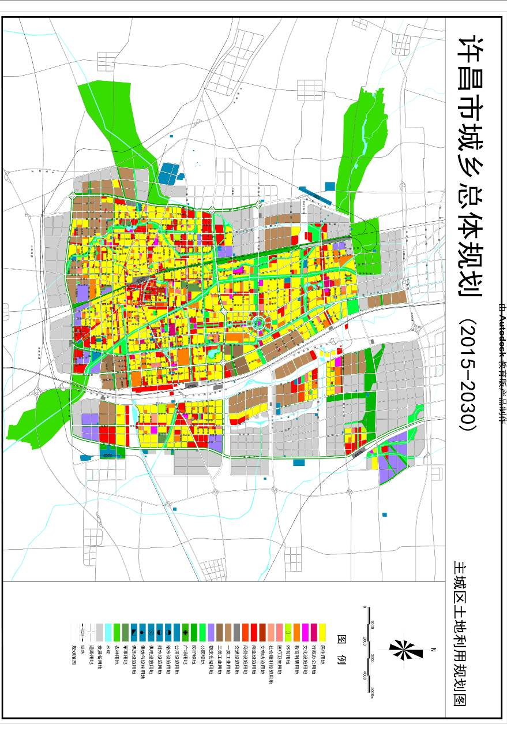

S241

**工业大道**

**图1-2 许昌市城乡总体规划图**

**1.1.4路线走向及主要控制点**

路线走向：起点位于国道311线周口与许昌交界，斜向西南，与建设中的郑合高铁（郑州-阜阳段）交叉，于鄢陵县马栏镇折向西，与国道230线（原省道219线）交叉，经大马镇南，与省道222线（原X002鄢望路）交叉，经建安区五女店镇南，与兰南高速公路（S83）交叉，至马棚杨村东新国道107线，利用新国道107线向南与省道321线（原省道237线）交叉，利用新G107连接线向西南，经秋湖村南，牛村北下穿禹亳铁路，在朱寺村北跨越清潩河，在朱寺村西下穿京港澳高速（G4）、京广高铁后向西至梨园环岛，继续向西经小花园村北与京广铁路交叉，至三桥村与国道240线（原省道220许繁路）交叉，沿国道240线（原省道220许繁路）向南，与禹亳铁路、兰南高速（S83）交叉，至毛屯刘村南，路线向西经圪垱村南，终点位于规划国道311线许昌西环交汇处，路线全长约57.2公里。

主要控制点：起点、郑合高铁、兰南高速、新国道107线、京广铁路、禹亳铁路、终点。

主要城镇：马栏镇、大马镇、五女店镇、蒋李集镇。

主要河流：大浪沟、引黄补源干渠、清潩河、灵沟河、小泥河。

主要公路：兰南高速、京港澳高速、国道230线、新国道107线、国道240线。

主要铁路：郑合高铁、京广高铁、京广铁路、禹亳铁路。

**1.1.5项目设计范围**

根据招标文件，本次招标项目全线设一个合同段，包括初步设计、施工图设计、勘察、概预算和相关技术服务等相应的工作。设计范围及内容包含部总体设计、路线、路基路面、桥涵、交通工程及沿线设施、防护等项目范围内全部内容，并负责现场配合和后续服务工作。具体的设计工作范围及内容完全按照本项目招标文件要求执行。

**1.1.6项目主要技术标准**

本项目计速度为80km/h，双向四车道一级公路标准，路基宽度为29m，路面结构采用沥青混凝土，沿线桥涵设计荷载为公路－Ⅰ级。

**表1-1 主要技术指标表**

|  |  |  |  |
| --- | --- | --- | --- |
| **序号** | **指标名称** | **单位** | **采用值** |
| 1 | 道路等级 |  | 一级公路 |
| 2 | 设计速度 | 公里/小时 | 80 |
| 3 | 车道数 |  | 4 |
| 4 | 行车道宽度 | 米 | 3.75 |
| 5 | 路基宽度 | 米 | 24.5 |
| 6 | 中间带宽度 | 米 | 2 |
| 7 | 土路肩宽度 | 米 | 0.75 |
| 8 | 硬路肩宽度（含右侧路缘带宽度） | 米 | 3.0 |
| 9 | 平曲线最小半径 | 米/处 | 400/2 |
| 10 | 最大直线长度 | 米 | 5270.598 |
| 11 | 竖曲线一般最小值半径(凸/凹) | 米 | 5000/3500 |
| 12 | 最大纵坡 | % | 2.594 |
| 13 | 最大坡长 | 米 | 900 |
| 14 | 最小坡长 | 米 | 208.978 |
| 15 | 汽车荷载等级 |  | 公路—Ⅰ级 |
| 16 | 路基设计洪水频率 |  | 1/100 |
| 17 | 桥涵设计洪水频率 |  | 1/100 |

**1.1.7设计工作方案**

**（1）设计工作内容**

投标人长期在河南省内承担公路工程的勘察设计和咨询工作，积累了丰富的设计经验，熟悉沿线地理、地形、人文等建设环境。为保证项目设计工期、设计质量以及作好设计投标的准备工作，在投标前投标人组织技术力量对项目区域内的路网规划、现有道路等进行深入研究，全线进行现场踏勘。结合本项目的实际特点，设计阶段原则上划分为项目**初步设计、施工图**设计共2个工作阶段。

**1）初步设计**

根据初测外业验收意见，修改和优化路线方案及完善相关资料的搜集后即进入初步设计内业阶段。

* 总体设计

根据本项目的交通量分布情况、服务水平及审定的总体设计原则，合理确定沿线各种交叉的设置规模、数量、密度及其沿线各种交通流的交通需求与其它交通方式的协调。

* 路线

根据确定的路线方案及初测验收意见，优化外业路线方案，合理运用平纵线型指标，结合相关规划，合理利用现状路，减少新增占地。

* 路基、路面

根据路基设计原则，进行一般路基设计方案比选论证；完成路基、路面结构的材料试验成果分析，进行路面结构方案比选论证。

* 桥涵

根据本项目桥涵设计原则，正确运用桥涵设计标准，结合路线交叉等其它结构物的布置，落实桥涵的具体位置，拟定的型式确定桥涵孔径，提出重大方案的研究专题。

* 路线交叉

根据工可批复意见、设计原则、交通量及其构成、建设环境因素等，确定交叉的总体布局、建设规模与标准。

* 安全设施

根据本项目不同路段、不同节点结合规范要求设置完备的安全设施，交通安全设施以经济、适用与美观为指导原则，在保障车辆安全通行的前提下，尽量选择有利于美化路容的新型材料。此外，贯彻“**安全、环保、舒适、和谐**”的设计理念。

* 筑路材料

沿线筑路材料的分布位置、上路桩号、材料品质、储量、成料率等，绘制材料供应示意图，并提供各种材料的试验结果。

* 施工方案

提供人工、主要材料及机具、设备及其安排情况；确定施工进度，绘制工程进度图；列出便桥、便道、预制场、电力电讯线路等临时工程及临时用地数量。

* 设计概算

根据内业设计工程量，按交通部《公路工程概算定额》和《公路基本建设工程概、预算编制办法》规定编制、汇总项目的设计概算。

**2）施工图设计**

施工图设计是根据批复的初步设计文件及已进行勘测和调查的资料，在听取业主意见的基础上进行。

* 总体设计

落实定测和详勘及关键技术专题研究工作，检查并验收有关成果，协调初勘及各分项专题研究工作，核查全线总体布局是否符合初步设计审批意见。制定全线统一设计标准及设计文件编制风格，绘制总体设计图表。

* 路线

施工图设计在路线平纵面线形标准等完全遵循初步设计的批复意见。纵面设计核查桥涵、通道等的设置位置与净空，优化调整纵面设计线型，完成施工图设计相关设计图表编制。

* 路基、路面

施工图阶段路基、路面设计遵循初步设计的批复意见，完成一般路基设计、特殊路基设计、不良地段路基设计、路基路面排水系统及防护工程设计，取弃土方案设计与环保措施设计、路面结构计算与结构层设计、施工方案综合设计等。编制施工图设计相关设计图表。

* 桥涵

施工图设计阶段应在详勘资料的基础上，结合水文地质情况，逐一计算结构物基础，合理确定基础型式、埋置深度。

* 路线交叉

在施工图设计阶段，对于交叉，应根据初步设计审查意见，细化方案，优化路线交叉形式，严格依据相关规范规定完善方案及图表的编制工作。

* 交通工程及沿线设施

依据部颁《公路交通安全设施设计规范》JTG D81-2017及《道路交通标志和标线》GB 5768.2-2009标准。

* 筑路材料

按初步设计批复意见及沿线筑路材料分布、质量、储量、开采运输方式与条件、各种材料试验等情况确定材料供应方案，计算材料运距，结合施工组织计划，绘制筑路材料供应示意图。

* 施工组织计划

根据工程特点，制订施工组织、施工期限、主要工程施工方法、工期、进度及措施，明确主要材料供应、运输方案及临时工程，落实主要施工机具、设备配置，确定施工临时用地。

* 施工图预算

根据初步设计概算和补充外业收集的有关资料，按交通部《公路工程概算定额》和《公路基本建设工程概、预算编制办法》规定编制、汇总项目的施工图预算。

**1.1.8地形、地质、气候、水文条件**

**（1）自然地理条件**

**1）地形地貌**

拟建国道311线许鄢段改建工程位于许昌市东南部，许昌属[伏牛山](http://baike.baidu.com/view/64968.htm)余脉向豫东平原的过渡带，东西长124公里，地势由西向东倾斜。西部为伏牛山余脉的中低山丘陵地带，最高海拔1150.6米。中部为基底构造缓慢上升和遭受剥蚀而形成的岗区，中东部均为黄淮冲积平原，最低海拔50.4米，境内75%的面积为平原，25%的面积为山岗。低山丘陵主要分布于禹州市西北玩花台至扒村及西部磨街、官寺、唐庄及襄城县西南部的紫云、湛北等乡镇，山脊走向主要呈西北和近东西方向，属嵩山余脉。

**2）地质**

项目位于淮河冲积平原西侧的颍河河谷冲积平原区，路区内地形平坦，局部为残丘岗地，地表地层出露全部为第四系全新统及上更新统松散的冲积物，地层简单，岩土类型单一，土的物理力学性质相近。

东部地区为大面积松散沉积物覆盖，许禹背斜轴部位于省道237线许禹公路北侧，核部为太古界登封群，向两翼依次为元古界及古生界地层，展布方向为北西向。在许昌县灵井附近有灵井断裂和灵井—大洪寨断裂。灵井断裂，自椹涧方庄向北经大安庄，折向北延至长葛境内，为张扭性断裂，长约20公里。灵井—大洪寨断裂，自灵井向北西延伸至禹州大洪寨，属张扭性断裂，长约30公里。

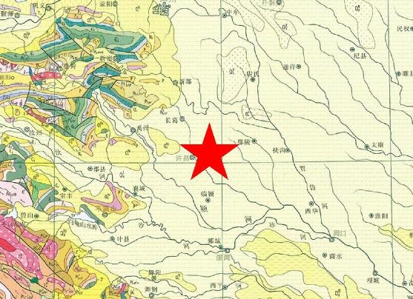

图1-3 项目沿线区域地质现状图

**3）水文**

（1）河流

拟建项目沿线属于淮河流域，没有大的河流，主要是大浪沟、二道河、三道河、引黄补源、老潩河、小黑河、清潩河、灵沟河和清泥河等，均自北向东南方向流，水量不大，无通航要求。

大浪沟：汶河自长葛进入鄢陵境内，经鄢陵城区，斜向东南方向，出县城，后改名大浪沟，沿许昌的鄢陵和周口的扶沟交界流向东南，是鄢陵和周口的界河，后进入西华境内，汇入清流河。流经项目区域河段平时水量较小，基本维持正常河水不断流。雨季也是当地主要的排洪河道。河道堤岸之间最大宽度约100米左右。

二道河：二道河发源于长葛市东南，在县境经陈化店镇、大马乡汇入清流河，全长23.5公里，流域面积66.4平方公里。

三道河：三道河发源于许昌县陈曹北，在鄢陵县境内经陈化店镇在大马乡汇入二道河。全长29.5公里，流域面积66.4平方公里。

清潩河：起自河南省许昌市区北东部。向东偏南流经许昌县、临颍县、鄢陵县，至西华县逍遥东北入颍河。全长149公里，流域面积2192平方公里。

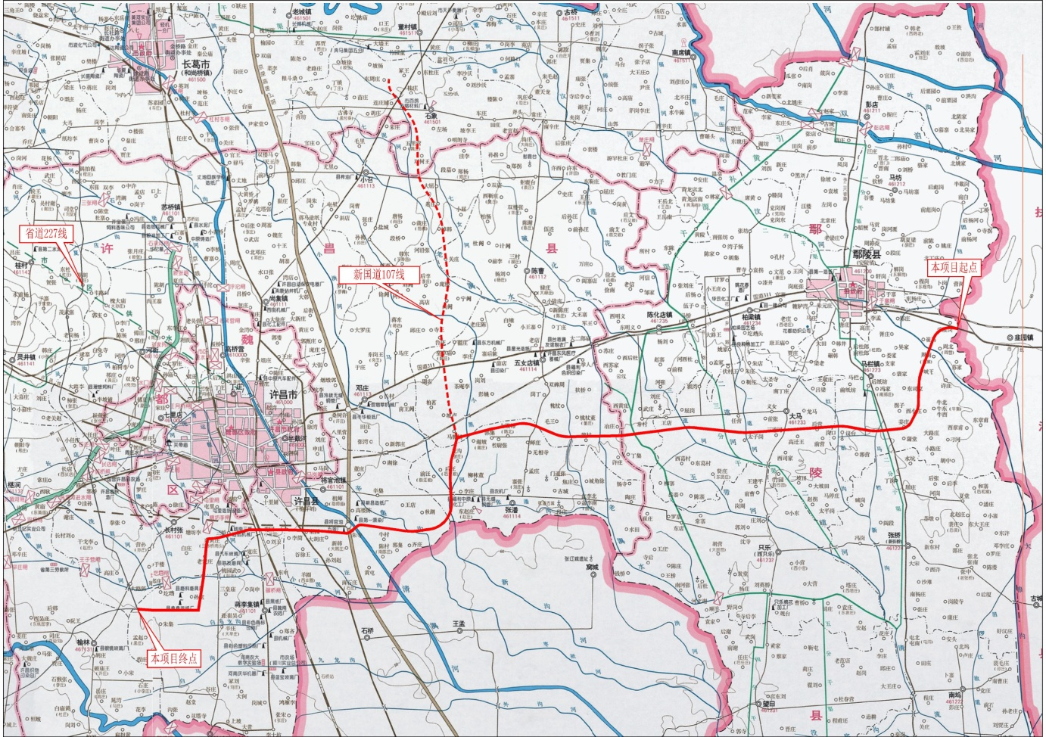

图1-4 项目沿线水系图

（2）水文地质

在整个项目所在区域内浅层地下水主要来源有：降水、灌溉回归水及河道渗水等。埋藏大都比较丰富，但埋深不等，多少不一。

在项目区域气象、水文、地质构造、岩性和地貌等诸因素的长期互相制约和作用下形成了松散岩类，空隙水的地下水类型。含水层为全新统中细砂，细砂层，局部分布有粘土裂隙水，厚6－20米，单井单位涌水量5－10立方米／时·米。地下水资源模数为10－20万立方米／年·平方公里，局部有20一25万立方米／年·平方公里，属中等富水区。

地支储水条件好，补给周期短，易富集形成地下水。境内年平均地下水资源13441万立方米，为地表水资源原1.6倍。浅层地下水98.1%符合饮用和灌溉标准，矿化度在2克/升以下。

**4）气候**

许昌市属暖温带亚湿润季风气候，热量资源丰富，雨量较多，光照充足，无霜期长。春季干旱多风沙；夏季炎热雨集中；秋季晴和气爽日照长；冬季寒冷少雨雪。年平均气温在15℃左右，历年1月份平均气温为0.7℃，7月份平均气温为27.1℃，日照2280小时，年降水量700毫米左右，无霜期217天。

**5）地震**

路线区属于华北地震区的许昌—淮南地震带，为嵩箕山东侧地震活动区，是河南省中部中强地震多发区。自公元前5年至1920年，曾发生较大地震20余次。其中许昌于1522年和1524年各发生5.8级地震一次，1820年发生6.0级地震一次。中华人民共和国成立以来，许昌全市共发生发生小地震70余次。

依据国家地震局、建设部、国家质量技术监督局发布的“中华人民共和国国家标准《中国地震动峰值参数区划图》(GB 18306-2001)，结合本项目附近高速公路所做的地震安全性评价报告及路线所处的地理位置，路线区域地震动峰值加速度0.10g，抗震设防烈度VII度区。按部颁《公路工程技术标准》和《公路工程抗震设计规范》的规定，一般构造物应进行抗震设防。

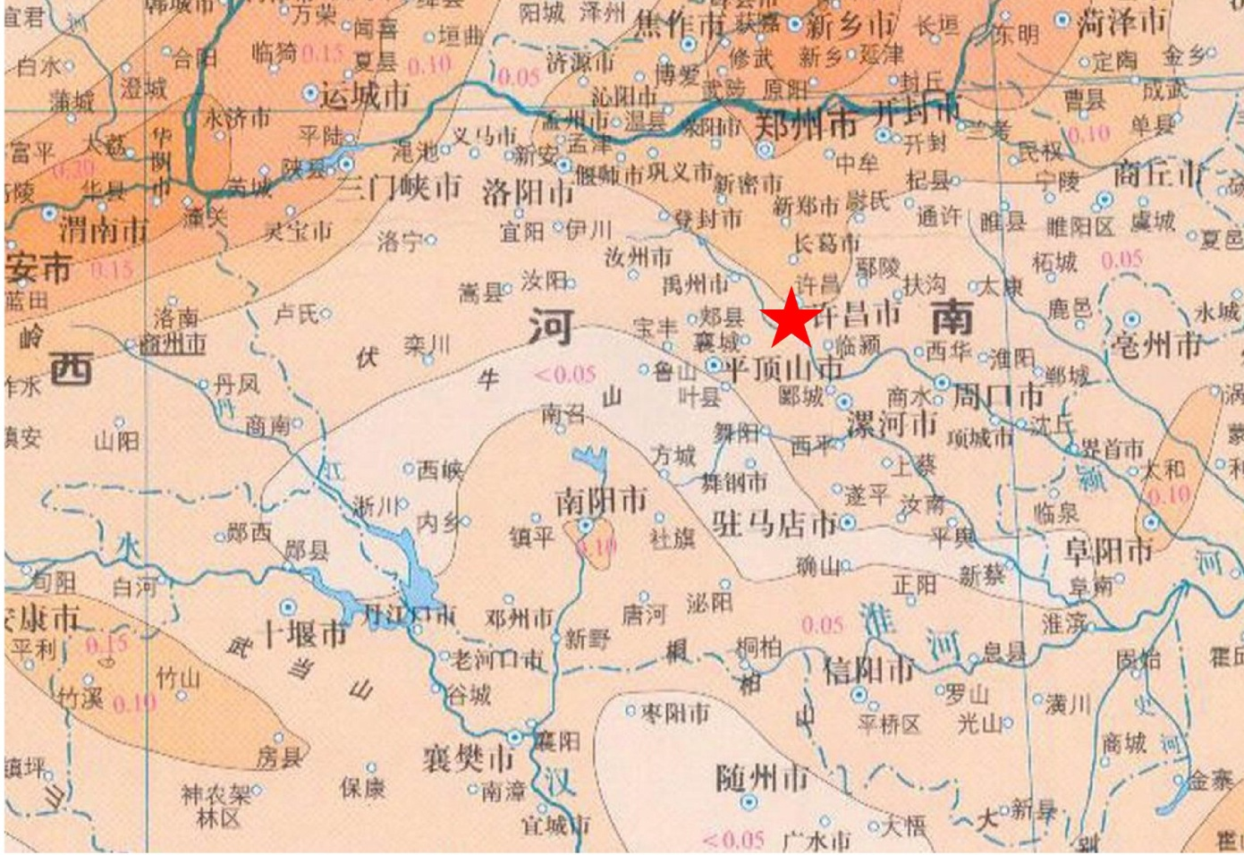

图1-5 项目沿线区域地震参数区划图

**6）工程地质评价**

a、项目位于淮河冲积平原西侧的颍河河谷冲积平原区，路区内地形平坦，局部为残丘岗地，地表地层出露全部为第四系全新统及上更新统松散的冲积物，地层简单，岩土类型单一，土的物理力学性质相近。

b、与项目有关的断裂活动性较弱，稳定性较好，本区抗震设防烈度为VII度，地震动峰值加速度为0.10g。

c、项目区无其它不良地质。

## 1.2总体设计方案

本次招标的国道311线许鄢段改建工程是许昌连接周口、平顶山的一条主要运输通道，符合《河南省国省道网调整规划》（2014-2030）。投标人中标后将秉承“**高效快捷” 、“统筹协调” 、“安全环保” 、“以人为本”**的设计理念，采用科学先进的勘察技术，制定经济合理的设计方案，达到“**安全、环保、舒适、和谐**”的目的。

**1.2.1总体设计原则**

采用“**技术先进、安全可靠、适用耐久、经济合理、衔接畅通、造型新颖**”的设计原则。

* 技术先进

应用新技术、新工艺和新材料，运用先进的GPS结合无人机航拍测量手段，确保项目设计和施工技术先进、方案最优。

* 安全可靠

通过详细的数值计算、工程类比，采用科学合理的断面形式、结构形式、流畅的线型，达到施工期及运营期工程结构和交通运营的安全可靠。

* 适用耐久

采用满足干线公路工程的标准和规范，合理选用结构尺寸和材料，设计方案坚持既能够适用于工程需要，又满足各项耐久性指标。

* 经济合理

设计方案和设计材料应适合本项目的功能，既能够满足预定的功能，具有一定的可拓展性，又不过高提高建设标准，同时尽量减少工程量，合理利用土地资源，确定最优工程规模、减少工程投资及工期。

* 衔接畅通

详细研究项目区各类交通组织关系，以人为本合理进行交通衔接，创造出和谐交通的氛围，确保施工过程中及运营期各方向行人、车辆运行顺畅。

* 造型新颖

结合项目区域特征，因地制宜，塑造具有地域人文特色的道路景观。尤其注重桥梁涵洞的断面形式、基础形式以及一些细部构造设计上（如伸缩缝、基础换填处理等）进行深入地优化和比选，力求造型优美、线形流畅。

**1.2.2路线设计**

本项目位于许昌市东南部，沿线控制主要控制因素有现状道路、现状铁路、现状构造物、路侧村庄等。项目沿线城市规划区较多，如何充分利用现有道路进行平面布线、纵面设计、控制合理的路基高度，节约用地，消除道路安全隐患，降低工程投资是设计重点。

**（1）路线布设原则**

1）起终点满足远期规划需求，充分利用老路，合理运用技术指标，确保交通安全。

2）合理利用现状结构物，优化平纵指标，降低工程规模。

3）科学分析节点方案，合理确定建设时序。

**（2）路线方案研究情况**

**1）项目起点位置**

根据国道311线建设方案总体规划，本项目起于周口、许昌两市交界处，项目起点主要受行政区划和项目划分影响。通过与周口市公路主管部门对接，周口市境内国道311线近期无改建计划，因此路线起点定于许昌与周口交界现状国道311线上，与现状国道相连，距鄢陵县城东环约5公里，既保证了国道的连续性，又与县城距离适中，也不影响鄢陵的城市规划。

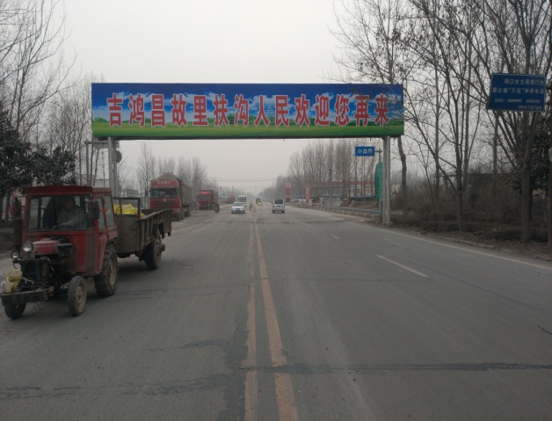 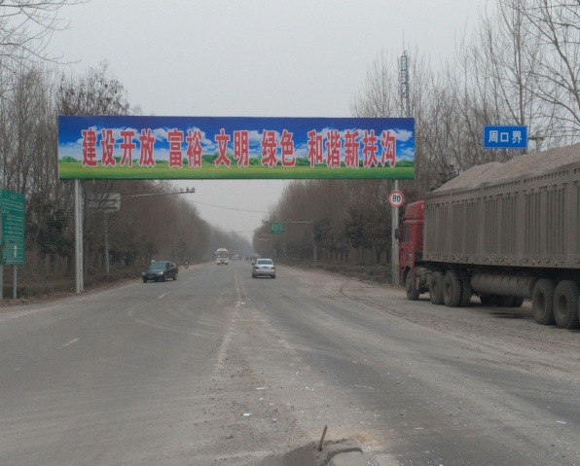

**图1-6 项目起点位置示意图**

**2）项目终点位置**

根据许昌市国道311线西环段总体规划方案，规划许昌市西环在建安区圪垱村西南侧与本项目衔接。根据建设单位要求，国道311线西环段改建工程与本项目按照同一时间节点推进各项工作，并保证同期竣工通车形成许昌市新环城路。因此，路线终点定于与规划许昌市西环交汇处，利用国道311线西环段连通现国道311线（许昌-襄城段），形成一条许昌境横穿东西的通道，完善区域内的路网结构。

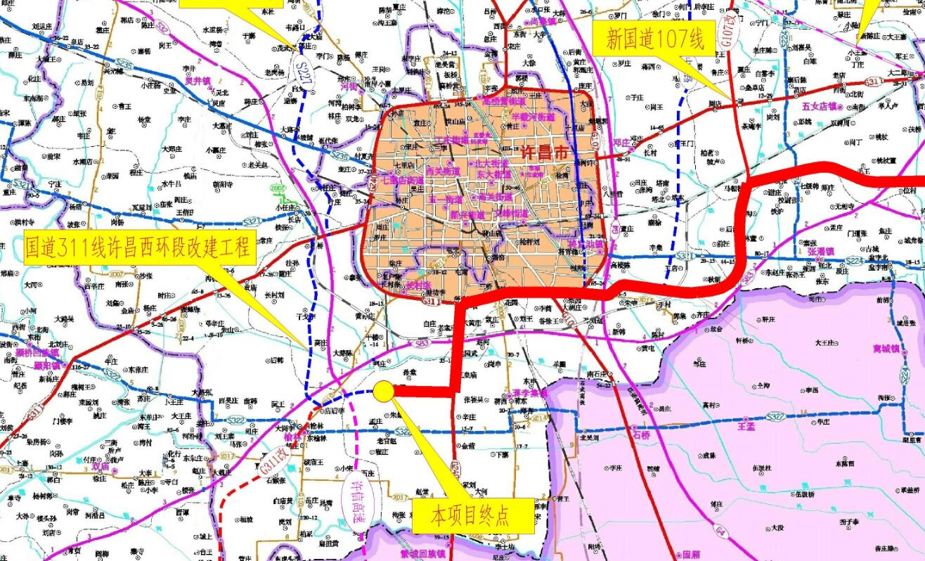

**图1-7 项目终点位置示意图**

**3）各路段技术状况**

（1）起点至新G107段（K0+000～K32+351.889）,路线长32.379公里，其中断链长27.444米。该路段所经鄢陵县、建安区沿线为基本农田，属新建路段。

（2）利用新G107主线段（K32+351.889～K35+719.032），路线长3.367公里。该路段采用六车道一级公路标准设计，路基宽33.5米，路面宽32米，即将建成通车，路线所经建安区，属完全利用路段。

（3）利用新G107连接段（K35+719.032～K45+841.243），路线长10.122公里。该路段采用四车道一级公路标准设计，路基宽24.5米，路面宽23米，即将建成通车，路线所经建安区、东城区，属完全利用路段。

（4）利用许昌南环段（K45+841.243～K49+968.371），路线长4.127公里。该路段始建于2003年，采用二级公路标准设计，设计时速80km/h，路基宽24米，路面宽23.5米，沥青混凝土路面。于2015年进行大修，大修后路面结构为：7cm厚沥青混凝土+18cm厚水泥稳定碎石+20cm厚水泥稳定碎石厂拌冷再生+16cm厚水泥石灰综合稳定土。现状路线平、纵面指标较高，由于车速快且无中央分隔带，目前行车安全存在较大的隐患；此外因部分路段路面状况较差，根据交通量及原路检测报告，本次对该路段进行集中改造。路线所经建安区、经济技术开发区，属旧路改造路段

（5）利用G240（原S220许繁路）段（K49+968.371～K53+817.936），路线长3.850公里。该路段于2008年进行了改建，采用二级公路标准设计，设计时速80km/h，路基宽15米，路面宽9米，沥青混凝土路面。现状路面结构为：7cm厚沥青混凝土+18cm厚水泥稳定碎石+15cm厚水泥稳定碎石+旧路结构。现状路线平、纵面指标较高，但路面较窄，路龄较长，部分路段路面状况较差，根据交通量及原路检测报告，本次对该路段进行改造。路线所经经济技术开发区、建安区，属旧路拓宽改造路段。

（6）G240（原S220许繁路）至规划S227段（K53+817.936～K57+235.539），路线长3.418公里。该路段所经建安区沿线为基本农田，属新建路段。

推荐路线方案全长57.263公里（其中断链长27.444米）。扣除利用新G107段3.367公里后，实际建设里程53.896公里。

**1.2.3路基设计**

**（1）路基设计原则**

1）路基设计结合当地气象、地形、地貌、水文特征、工程地质和水文地质条件合理确定路基设计参数，按照**因地制宜、就地取材**的原则设计，确保路基有足够的强度、稳定性和耐久性，以减少对自然环境的破坏，尽量做到降低路基高度适应许昌东南部片区的发展。

2）结合当地自然环境、条件，合理选择路堤填料和边坡坡率及护坡道设置宽度，尽量减少公路占地。

3）分析论证项目交通量和组成特性，合理确定新建路段路基横断面形式。

4）路基防护以**安全、经济、环保**为原则。树立边坡绿色环保的防护设计理念，注重景观与绿化设计，尽量减少圬工防护；顺应自然、融入自然，维护自然环境“势”的延续；遵循动态设计、动态防护的原则。

5）结合沿线实际情况，设置完善的排水设施，同时完善对进出水口的处理，使各项排水设施衔接配合，确保排水通畅。在确保路基稳定、强化边坡绿色环保的前提下，做好路面结构内部排水设计，做好消能及截排水设施设计，实现自然积存、渗透、净化和可持续水循环。

6）取、弃土场位置应与地方政府或相关部门交换意见，结合农田改造合理选址，进行相应的排水、防护及绿化设计。

**（2）路基设计方案**

**1）路基标准横断面**

拟建项目采用双向四车道一级公路标准，路基宽度24.5米，横断面组成：0.75 m土路肩+3m硬路肩+2x3.75m行车道+2m中间带（0.5m路缘带+1m中央分隔带+0.5m路缘带）+2x3.75m行车道+3m硬路肩+0.75 m土路肩。

过村镇路段将土路肩硬化（与路面结构相同），外侧设置盖板浆砌排水沟。

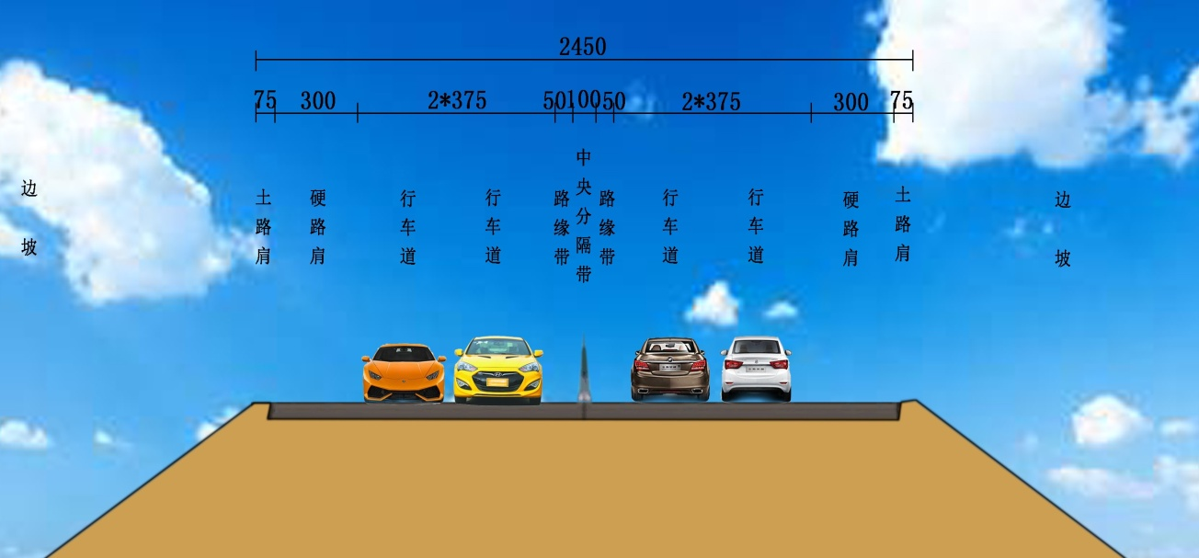

**图1-8 路基标准横断面效果图（一般段）**

**2）路基边坡坡率**

本项目位于平原区，全线均为填方路基，沿线地表覆盖以亚粘土、亚砂土为主。结合路基所在地段的岩土工程特性，拟定填方路基边坡采用1:1.5。

**3）路基拼接加宽方案**

根据既有道路的具体情况，结合国内同类改建项目的工程经验，适合本项目的加宽改造方案主要有以下几种：

a、单侧拼接加宽

单侧拼接加宽主要考虑既有道路一侧有大型构造物或者其它不可移动的控制因素而考虑的一种加宽方式，即将既有公路作为改建一级公路的半幅，在需加宽侧新建中央分隔带和另外半幅路基，这种方式可以最大限度的利用既有公路一侧的排水、防护、绿化和交通标志等设施，对于既有公路的桥梁，也可采用新建半幅的方案，避免了桥梁拼宽而对既有构造物产生影响。

单侧加宽的优点为：

① 新加宽部分平面、纵面标准与既有道路基本相同，便于实施。

② 保持非加宽侧路基不动，充分利用其排水和防护设施。

③ 加宽侧桥梁独立建设，可以避免桥梁拼宽造成的不均匀沉降和对既有桥梁的影响，施工较为方便。

④ 施工过程中对交通的干扰较小。

单侧加宽的缺点为：

① 需要将既有公路的双向路拱调整为单向横坡，在既有桥梁构造物处需增加桥面铺装荷载，应根据桥梁检测和荷载验算确定是否需要对对既有构造物进行加固，既有实施难度较大。

② 桥梁与路基衔接处需进行过渡处理。

b、双侧拼接加宽

双侧加宽是在现有公路两侧各增加车道，与现有公路构成双向四车道公路的方案。在既有公路两侧，单侧加宽均受到建筑物或其他不可移动的控制因素限制的情况下，双侧加宽方案因两侧新增用地较小而可以适用。

双侧加宽的优点为：

① 现有道路的平纵面无需改动，道路资源充分利用，可充分利用道路两侧空间。

② 保持现有路基、桥梁不改变其超高、横坡。

缺点为：

① 路基、桥涵的两侧均需进行拼接处理，施工难度增加。

② 既有公路两侧的排水、防护、交通标志和绿化设施均无法利用，工程规模增加较多，且不利于环保。

③ 两侧加宽对施工期间的交通影响较大。

本项目需拓宽改造路段为利用G240（原S220许繁路）段（K49+968.371～K53+817.936），路线长3.850公里。由于该路段路龄较长，现有路基基本稳定，沿线现有中桥2座，下穿禹亳铁路1处，下穿兰南高速1处，一般路段两侧为土边沟，过村镇路段两侧建筑物距道路边缘距离基本一致。结合本路段现有道路两侧的实际状况，为充分利用既有路基、构造物，减少拆迁、避免新征占用基本农田（一般路段拓宽可在两侧土边沟中进行），节约投资，本路段拟推荐采用双侧拼接加宽方案。

**5）桥涵台背路基处理**

对桥涵台背一般路基段，台背填料采用水泥土填筑，使其过渡到一般路基。

**6）特殊路基处理**

经调查,本项目所在区域属淮河冲积平原西侧的颍河河谷冲积平原区，沿线无不良地质，局部路段分布有池塘、灌溉机井等。对于路线经过池塘等土基湿软路段，采用抛石挤淤处理；对于沿线路基范围内分布灌溉机井，采取回填砂砾进行处理。

老路拼宽占压现状老路两侧侧分带，为保证路基压实度，应尽可能利用挖除旧路面废料换填处理，以减少废方、降低工程造价。

**7）路基防护工程**

路堤边坡高度H＞3.0m时采用30cm厚M7.5浆砌片石防护，在可能受水冲刷的桥头路段，桥梁锥坡及两侧10m范围内采用30cm厚M7.5浆砌片石全防护。

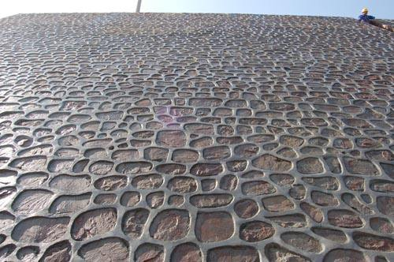 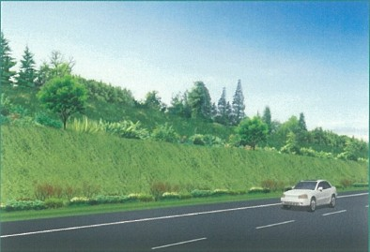

**图1-9 填方路基边坡防护示意图 图1-10 路堑边坡防护示意图**

**8）路基路面排水工程**

路基排水主要通过路基两侧设置的土边沟、混凝土盖板方沟、边沟涵等组成的排水体系引入自然沟渠或既有河沟，对于局部排水不畅路段通过边沟下渗蒸发。结合沿线地势较为平坦、排水基本无出路的实际，经水力计算一般无排水出路段边沟沟底采用平坡方案，兼作蓄水、蒸发、下渗。

一般填方路段选用底宽100cm梯形土质边沟；挖方路段、零填及过村镇路段采用80×80cm的混凝土矩形盖板沟，沟底纵坡与路线纵坡一致一般不小于0.3%，困难地段不小于0.1%。

**9）取土、弃土方案**

由于本项目地处城郊，地势较为平坦，取、弃土问题较突出，因此在路基设计中应充分考虑填、挖方平衡问题，采用横向、纵向调运方式，移挖作填，尽可能地避免、减少弃方或借方。

本项目路基填方较多，挖方少，挖方主要为挖路槽、边沟，结合施工工序安排，路基借土较多，挖除旧路面废料用于路基借土填方。弃方多为路基清表土方、挖除老路废料。项目弃方部分（包含清表土）可作为绿化带、绿化廊带种植土使用，或可用于临近道路软基处理或当地政府可进行协调解决。

**1.2.4路面设计**

**（1）路面设计原则**

以交通量为基础，适应道路服务功能要求，适应区域自然条件，符合当地筑路材料供应状况，遵循“**技术先进、经济合理、安全适用、方便施工、利于养护和绿色环保**”的原则，树立“全寿命周期成本”的理念，选用技术成熟、性能优良、造价合理的方案。

**（2）路面类型方案比选**

结合道路性质、交通组成、气候、水文、地质和筑路材料分布情况，拟定沥青混凝土路面和水泥混凝土路面两种类型进行比较。两种路面类型均能满足行车要求，且在设计和施工方面均较为成熟。投标人经过深入分析并比选如下。

**表1-2 路面类型性能比较表**

|  |  |  |
| --- | --- | --- |
| **路面类型** | **沥青混凝土路面** | **水泥混凝土路面** |
| 路面性能 | 表面平整、无接缝、震动小、噪音低、行车舒适度好 | 接缝多，行车舒适度差，适合重载交通，路面色泽鲜明，能见度好，利于夜间行车 |
| 施工方面 | 施工质量易于控制，施工工期较短，便于流水作业，但对施工机械要求较高，施工受气候、温度影响比较大 | 对施工季节和施工机械要求低，施工后开放交通较迟 |
| 维修养护方面 | 维修养护时方便、快捷，不需中断交通 | 维护费用少，但路面一旦破损，修复较困难 |
| 交通环境 | 交通振动小，可以采用路面技术降低交通噪音 | 接缝处理不良时，交通振动大，噪音大 |
| 加铺难度 | 对老路处理较为便利，改造加铺难度小 | 对老路面处理要求高，改造加铺难度大 |
| 结论 | 推荐 | 不推荐 |

**结合项目特点和当地已建成一级公路的使用情况，经综合比较，推荐沥青混凝土路面。**

**（3）推荐路面结构方案**

路面结构组合设计主要依据交通量计算和公路等级对路面的使用要求，并考虑到路面应具有平整、坚实、耐久、抗滑以及耐疲劳、抗水损害等多种功能的要求，遵循因地制宜、合理选材、方便施工、利于养护、节约投资的原则下，进行路面设计方案的经济技术综合比较，选择技术先进、经济合理、安全可靠、便于机械化施工的路面方案。根据交通量计算，确定本项目新建及双侧拓宽路段路面结构为：

5厘米厚中粒式改性沥青混凝土

8厘米厚粗粒式改性沥青混凝土

18厘米厚水泥稳定碎石

18厘米厚水泥稳定碎石

18厘米厚水泥稳定碎石

改建路段根据各路段现状、结合原路检测报告及取芯实验结果，确定不同路面结构组合：

**1）利用许昌南环（梨园环岛-上跨京广铁路立交桥东）改造段**

将原路沥青混凝土面层和水泥稳定碎石基层铣刨后，统一铺筑面层、基层和底基层，铺筑路面结构为：

5厘米厚中粒式改性沥青混凝土

8厘米厚粗粒式改性沥青混凝土

18厘米厚水泥稳定碎石

18厘米厚水泥稳定碎石

**2）利用许昌南环（上跨京广铁路立交桥西-国道240线）改造段**

将原路沥青混凝土面层和水泥稳定碎石基层铣刨后，统一铺筑面层、基层和底基层，铺筑路面结构为：

5厘米厚中粒式改性沥青混凝土

8厘米厚粗粒式改性沥青混凝土

18厘米厚水泥稳定碎石

18厘米厚水泥稳定碎石

18厘米厚水泥稳定碎石

**3）利用国道240线（原省道220线许繁路）双侧拓宽改造段**

将原路沥青混凝土面层和水泥稳定碎石基层、底基层铣刨后，铺筑路面结构为：

5厘米厚中粒式改性沥青混凝土

8厘米厚粗粒式改性沥青混凝土

18厘米厚水泥稳定碎石

18厘米厚水泥稳定碎石

18厘米厚水泥稳定碎石

**（4）沥青混凝土路面早期损坏的启示及建议**

半刚性基层沥青路面已广泛应用，虽然常见病害得到有效控制，但随着交通量的增加和诸多因素的共同作用，路面的损坏期不断提前，出现不同以往的新型病害，如：泛油、内部松散、泛浆、沉陷、坑槽、龟裂等，经分析这些病害的产生无不与沥青混合料空隙率偏大、压实度过低、重车荷载碾压有关，结合本项目内降雨量稍大、重车比例过高的现状，提出以下建议：

◆ 重视路面压实度，严禁牺牲压实度追求平整度；

◆ 根据降雨量、气候、交通因素，合理确定空隙率，确保路面实际空隙率≤6%；

◆ 下面层石料与沥青的粘附性不得降低，必要时掺加高温稳定性好的抗剥落剂或石灰；

◆ 路面类型尽量采用密实骨架型级配，减小离析，提高路面抗车辙能力；

◆ 进一步开展特重交通下沥青路面研究，为长寿命路面设计提供依据。

**1.2.5桥梁、涵洞设计**

**（1）设计标准**

1）荷载等级:公路-Ⅰ级。

2）主体结构设计基准期：100年。

3）结构耐久性：按I类环境设计（桥面系按Ⅱ类环境设计）。

4）地震动加速度峰值：0.1g。

5）抗震措施设防烈度：7度。

6）桥面宽度：24.5m。

7）防撞等级： 外侧护栏SA级，中护栏SAm级。

**（2）设计原则**

1）桥涵设计应符合 “ 安全可靠、适用耐久、技术先进、经济合理、方便施工、环保节能 ” 的要求。

2）桥型方案选择时，充分考虑施工场地、施工工艺及工期，避免设计与施工脱节。

3）桥梁跨径大小的选择注重高跨比的协调，经济的跨径是使上下部结构总造价最低。

4）过水桥梁一般按照不压缩过水断面的原则布设；在填土过高的路段桥梁孔径尽量采用大跨径结构、减少桥墩个数、避免设置过多的较高的桥墩，不仅能减小施工的难度而且节约项目的造价；同时在桥头处填土较高的路段根据路基高度适当增加桥梁孔数以避免桥台填土过高，影响桥台稳定性。

5）涵洞设置原则上保持沟渠的自然状态，涵洞交角宜顺其自然沟渠走向，结构形式采用钢筋混凝土盖板涵。

**（3）桥梁概况**

路线全线共设桥梁14座，中桥9座，小桥5座。

**表1-3 中桥一览表**

|  |  |  |  |  |  |  |
| --- | --- | --- | --- | --- | --- | --- |
| **序号** | **中心桩号** | **河名或地名** | **交角（度）** | **跨径** | **桥长（m）** | **上部结构** |
| 1 | K2+456.810 | 大浪沟 | 115° | 3x30 | 97.06 | 小箱梁 |
| 2 | K9+140.910 | 议台东 | 80° | 3x13 | 44.04 | 空心板 |
| 3 | K10+780.723 | 议台北 | 80° | 3x13 | 44.04 | 空心板 |
| 4 | K17+175.589 | 二道河 | 75° | 4x20 | 85.00 | 小箱梁 |
| 5 | K19+468.476 | 三道河 | 65° | 3x13 | 44.04 | 空心板 |
| 6 | K22+257.100 | 引黄补源 | 65° | 3x13 | 44.04 | 空心板 |
| 7 | K24+226.100 | 老潩河 | 95° | 3x20 | 65.04 | 小箱梁 |
| 8 | K31+818.745 | 小黑河 | 105° | 3x20 | 65.04 | 小箱梁 |
| 9 | K50+010.439 | 三桥 | 120° | 3x13 | 44.04 | 空心板 |

**表1-4 小桥一览表**

|  |  |  |  |  |  |  |
| --- | --- | --- | --- | --- | --- | --- |
| **序号** | **中心桩号** | **河名或地名** | **交角（度）** | **跨径** | **桥长（m）** | **上部结构** |
| 1 | K4+107.226 | 司家北 | 95° | 1x16 | 21.04 | 空心板 |
| 2 | K15+908.843 | 太子岗北 | 90° | 1x13 | 18.04 | 空心板 |
| 3 | K18+375.925 | 新庄南 | 80° | 1x10 | 15.04 | 空心板 |
| 4 | K25+681.100 | 琵琶寺 | 105° | 1x13 | 18.04 | 空心板 |
| 5 | K52+537.168 | 桃园武 | 90° | 3x8 | 31.04 | 空心板 |

* **大浪沟中桥**

路线在桩号K2+456.81处跨越大浪沟，现状无桥梁。本次设计在该位置处新建3-30m的装配式预应力混凝土先简支后连续箱梁桥，桥面宽度为24.5m，全长97.06m；上部结构采用装配式预应力混凝土先简支后连续箱梁，下部结构采用柱式台，钻孔灌注桩基础。

* **二道河中桥**

路线在桩号K17+175.59处跨越二道河，河口宽约60m，河堤高程约58.4m，河底高程约53.5m，现状无桥梁。在该位置处新建4-20m的装配式预应力混凝土先简支后连续箱梁桥，桥面宽度为24.5m，全长85m；上部结构采用装配式预应力混凝土先简支后连续箱梁，下部结构采用柱式台，钻孔灌注桩基础。

* **老潩河中桥**

路线在桩号K24+226.1处跨越老潩河，河口宽约50m，河堤高程约63.3m，河底高程约57.5m，现状无桥梁。在该位置处新建3-20m的装配式预应力混凝土先简支后连续箱梁桥，桥面宽度为24.5m，全长65m；上部结构采用装配式预应力混凝土先简支后连续箱梁，下部结构采用柱式台，钻孔灌注桩基础。

* **三桥中桥**

路线在桩号K50+010.44处跨越清泥河，河口宽约50m，河堤高程约63.3m，河底高程约57.5m，现状无桥梁。在该位置处新建3-20m的装配式预应力混凝土先简支后连续箱梁桥，桥面宽度为24.5m，全长65m；上部结构采用装配式预应力混凝土先简支后连续箱梁，下部结构采用柱式台，钻孔灌注桩基础。

**（4）涵洞概况**

全线设置涵洞95道，其中钢筋混凝土圆管涵69道（拆除重建2道，新建67道）；钢筋混凝土盖板涵26道（拆除重建1道，新建25道）。  
全线设置边沟涵197道，为钢筋混凝土圆管涵。

**1.2.6平面交叉**

**（1）设计原则**

1）对二级道路进行渠化设计，进行各个方向交通疏流，与其他道路平交时设置警告标志，提示道路使用者安全行驶。

2）低等级公路，仅考虑顺接主线，中间带不开口，尽可能实行右进右出，保证主线的设计车速及安全。

**（2）设计内容**

本项目中设有交通管理方式的平面交叉口有45处。其中分带开口的平面交叉35处，包括与二级公路相交5处，四级公路相交13处，等外路相交17处；路基开口10处，采用右进右出顺接被交道的方式，中分带不开口。

**1.2.7互通式立交**

互通式立交的设置对整个公路网至关重要，合理的互通立交设置才能使公路发挥最大的社会经济效益，互通式立交的布设应综合考虑交通量、远景规划及其在公路网中的作用，并结合地形、地物、地质、投资等因素确定，主要有如下原则：

**相交道路性质：**互通式立交的设置考虑相交道路的等级及任务。互通式立交相连接的公路，应具备以下条件：

·应具有足够的通行能力并对附近公路上的交通能起集散作用。

·与主要交通源的连接应便捷、通畅。

·分配到附近公路网上的交通量应适当，不应使现有公路或其局部路段负担过重。

·当可供连接的公路必须改造时，应结合公路网规划考虑新建连接线的方案。

**互通式立交间距：**一般地区互通式立交的间距一般宜大于4公里，但不超过30公里。

**地形、地物、地质条件：**互通式立交的布设应考虑地形、地物、地质等条件，一般选择地势平坦开阔、地质良好、拆迁较少及相交道路具有较高的平、纵线形指标处。

**其他：**靠近城市的互通式立交，应考虑该地区的经济、城市规划、公路同其他运输设施的关系。

根据相关要求，本项目共设2处互通式立交作为本项目与其他道路进行交通转换。互通式立交设置位置详见如下描述。

**（1）乐陵岗互通式立体交叉**

该互通位于项目起点处，周口与许昌交界乐陵岗村南与国道311交叉处。考虑与现状国道311的交通量转换，考虑到主线交通流的顺适性设置为简易半定向互通。互通区地势平坦，地形相对开阔，适宜布设立交。交叉处西北侧为乐陵岗村，东南侧为耕地。

被交道国道311为一级公路，沥青路面，双向四车道，设计速度80公里/小时，路基宽24.5m。交叉处被交道为直线，纵坡较小，视距良好。

根据交通量预测2040年远景交通量,东南方向交通量最大，依据《路线设计规范》：设计小时交通量DDHV=AADTхDхK,方向不均匀系数D取值0.55，设计小时交通量系数K查得0.1，计算后得知本互通设计末年各方向最大转弯交通量约1087辆/小时，立交交通量分布图如下：

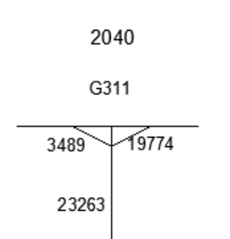

**图1-11 G311现状 图1-12预测末年平均日交通量**

为保证交通贯通性和连续性，起点处设置简易互通，起点处由东向西左转弯车辆进入匝道，通过桥梁上跨现国道311线，进入主线，完成左转弯。立交范围内主线最小平曲线半径1000m，最大纵坡1.74%。根据交通量预测，设计末年东南方向转弯交通量采用均采用双车道设计，匝道路基宽10.5m，左侧硬路肩宽1m，行车道宽3.5m，右侧硬路肩宽1m，两侧土路肩各0.75m； 匝道设计时速均采用60公里/小时，匝道最小圆曲线半径为150m，最大纵坡2.8%。

本互通设置桥梁2座，总长134.04m。其中主线桥1座，全长37.04m；匝道桥1座， A匝道桥，全长97m；涵洞76.82m/3道，通道41.4m/2道。

K1+62.7处主线上跨乡道002,交角135°，桥梁全长37.04m，全宽26m。上部结构采用2×16m预应力砼空心板，桥面连续；下部结构桥台采用肋板台，桥墩采用柱式墩，墩台采用桩基础。

AK0+584处A匝道上跨主线,交角60°，桥梁全长97m，全宽10.5m。上部结构采用3×30m装配式预应力砼箱梁；下部结构桥台采用肋板台，桥墩采用柱式墩，墩台采用桩基础。

变速车道按直接式和平行式两种型式设置，减速车道采用直接式，长度不小于110m，渐变段长80m；加速车道顺适接入现状国道311。

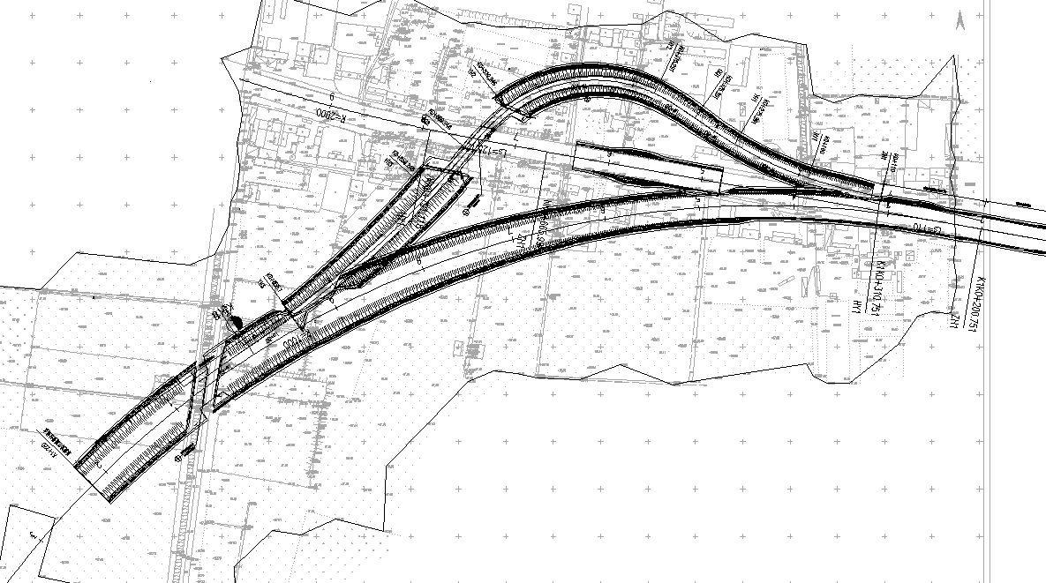**图1-13 乐陵岗互通立交布置图**

**保通：**

整个互通式立交大部分施工期间对国道311通行车辆影响较小，降低车辆行驶速度，做好施工交通组织，可以保证施工期间道路的正常通行。项目建设期间，由施工方根据现场情况采取合理的施工组织方案，设置施工期间的安全设施，可保证国道311的正常通行。因此此互通立交不用修建临时道路进行保通。

**（2）马棚杨互通式立体交叉**

该互通位于项目与国道107处，许昌市南马棚杨村南。考虑与现状国道107的交通量转换，考虑到主线交通流的顺适性设置为单喇叭互通。互通区地势平坦，地形相对开阔，适宜布设立交。交叉处西北侧为乐陵岗村，其余侧为耕地及现状干沟。

被交道国道107为一级公路，沥青路面，双向六车道，设计速度100公里/小时，路基宽33.5m。交叉处互通范围被交道为平曲线半径为1500米，纵坡较小，视距良好。

根据交通量预测2040年远景交通量,东南方向交通量最大，依据《路线设计规范》：设计小时交通量DDHV=AADTхDхK,方向不均匀系数D取值0.55，设计小时交通量系数K查得0.1，计算后得知本互通设计末年各方向最大转弯交通量约1215辆/小时，主线单喇叭设置为A型。

为保证交通贯通性和连续性，主线由东向西左转弯车辆进入匝道，通过桥梁上跨现国道107线，进入国道107，完成左转弯。被交道北向西放向通过内环匝道进入主线。其余转向均通过右转匝道完成交通转换。立交范围内主线为直线，最大纵坡1.387%。根据交通量预测，设计末年东南方向转弯交通量采用均采用双车道设计，匝道路基宽10.5m，左侧硬路肩宽1m，行车道宽3.5m，右侧硬路肩宽1m，两侧土路肩各0.75m； 其余方向采用单车道设计，，匝道路基宽9m，左侧硬路肩宽1m，行车道宽3.5m，右侧硬路肩宽3m，两侧土路肩各0.75m； 匝道设计时速采用40公里/小时，匝道最小圆曲线半径为60m，最大纵坡3.97%。

本互通设置桥梁4座，总长303.12m。其中主线桥2座，全长181.04m；设置匝道桥2座，其中D匝道桥1座，全长69.04m； E匝道桥1座，全长53.04m；涵洞76.71m/3道，通道15.1m/1道。

K32+211处主线跨小黑河,交角120°，桥梁全长53.04m，全宽24m。上部结构采用3×16m预应力砼空心板，桥面连续；下部结构桥台采用肋板台，桥墩采用柱式墩，墩台采用桩基础。

主线分别上跨G107和B匝道,桥梁分幅错墩台布置，斜桥正做。左幅桥梁中心桩号K32+355，右幅桥梁中心桩号K32+347，桥梁全长128m，左右幅桥宽均为12m。上部结构采用（35+50+35）m预应力砼变截面连续梁；下部结构桥台采用肋板台，桥墩采用柱式墩，墩台采用桩基础。

DK0+401.5处D匝道上跨小黑河,交角130°，桥梁全长69.04m，全宽10.5m。上部结构采用4×16m预应力砼空心板，桥面连续；下部结构桥台采用肋板台，桥墩采用柱式墩，墩台采用桩基础。

EK0+184.5处E匝道上跨小黑河,交角90°，桥梁全长53.04m，全宽9m。上部结构采用3×16m预应力砼空心板，桥面连续；下部结构桥台采用肋板台，桥墩采用柱式墩，墩台采用桩基础。

变速车道按直接式和平行式两种型式设置，主线减速车道采用直接式，长度不小于110m，渐变段长80m；加速车道采用平行式，长度不小于180m，渐变段长70m；被交道减速车道采用直接式，长度不小于125m，渐变段长90m；加速车道采用平行式，长度不小于200m，渐变段长80m。

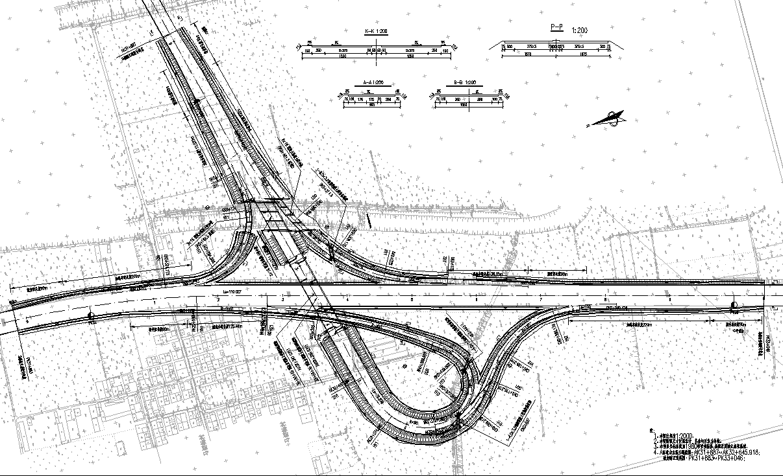

**图1-14 马棚杨互通立交布置图**

**保通：**

整个互通式立交大部分施工期间对国道107通行车辆影响较小，降低车辆行驶速度，做好施工交通组织，可以保证施工期间道路的正常通行。项目建设期间，由施工方根据现场情况采取合理的施工组织方案，设置施工期间的安全设施，可保证国道107的正常通行。因此此互通立交不用修建临时道路进行保通。

**1.2.8分离式交叉**

项目沿线分别与郑合铁路、兰南高速、京广铁路和禹毫铁路形成立体交叉。项目全线共设分离式立交4处，其中下穿郑合铁路、禹毫铁路和上跨京广铁路处利用，下穿兰南高速处路基改桥，新建桥梁1座，全长128米。

* **郑合铁路分离式立交桥（主线下穿）**

本项目在K6+365处与郑合高铁（郑州-阜阳段）交叉，拟利用高速铁路的两孔高架桥桥孔通过。采用分离式路基分幅下穿 ，设置排水泵站1座。拟根据高铁管理部门意见，采取相应的防护措施后主线通过。

* **兰南高速分离式立交桥（主线下穿）**

本项目在K25+340.893处与兰南高速交叉，兰南高速现状为填方路基，路基宽28米。主线拟下穿兰南高速，将高速公路路基改为桥梁，设置排水泵站1座。新建桥梁中心桩号为K111+785.498，全长128米，桥宽为2×13.25米，角度45°。桥梁上部结构采用3×40米装配式预应力砼箱梁，先简支后连续结构，下部结构采用柱式墩台，钻孔灌注桩基础。在高速公路路基改桥的施工过程中，修建保通便道，保证高速公路的正常通行。

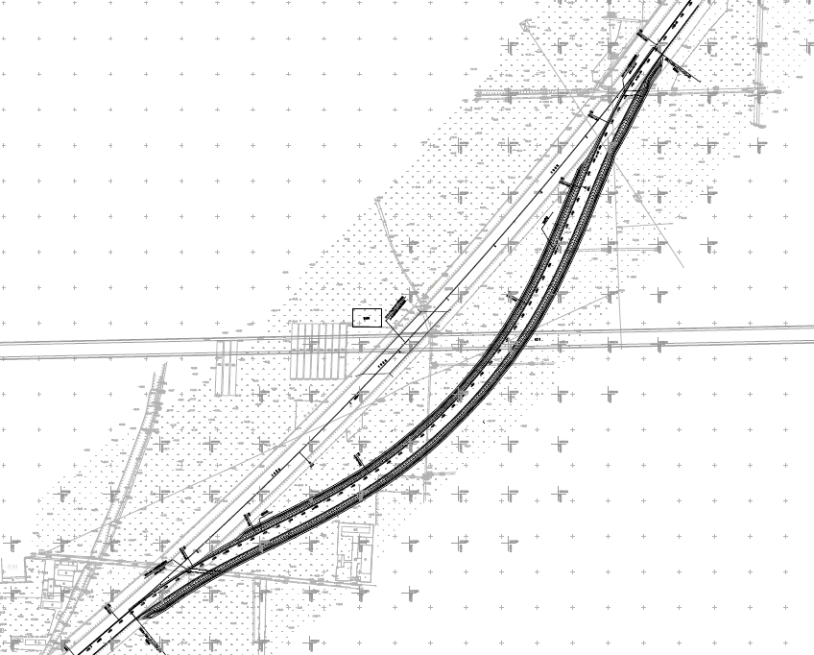

**图1-15 下穿兰南高速保通便道平面图**

* **京广铁路分离式立交桥（主线上跨）**

本项目在K47+881.768处与京广铁路相交，现状分离式立交桥为25×20+5×30米的预应力混凝土空心板+预应力混凝土箱梁桥，桥梁全宽24.5米，设计荷载公路-Ⅰ级。本项目拟对桥梁直接利用。

* **禹毫铁路及兰南高速分离式立交桥（主线下穿）**

本项目在K51+543.309处与禹毫铁路交叉，现有铁路桥梁为3×24米预应力混凝土T梁桥；在K51+805处与兰南高速交叉，现状桥梁为3×20m预应力空心板桥。主线拟利用现有桥梁二孔采用分离式路基分幅下穿 ，采用必要的安全防护措施对立柱进行防护，设置排水泵站1座。

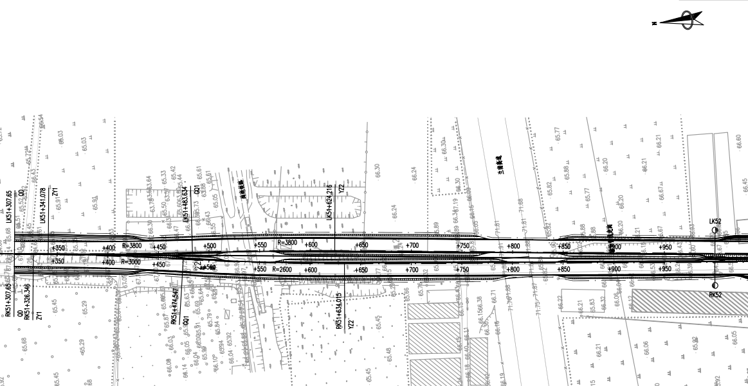

兰南高速

禹亳铁路

**图1-16 分幅下穿禹亳铁路及兰南高速**

**1.2.9交通工程及沿线设施设计**

交通工程及沿线设施是公路的重要组成部分，是发挥公路经济效益、保障行驶安全必不可少的配套设施，是公路现代化、智能化的标志之一。

**1）设计原则**

（1）根据道路所处路网的位置及沿线城镇分布，分层次拟定指示、指路标志的设置方案，确保准确、及时的交通诱导。

（2）结合路线的平、纵、横设计及其路段、构造物所处的地理位置、自然环境等情况，拟定交通安全设施的设置原则，做到合理、有效的安全防护。

（3）在满足功能要求的基础上，采用新工艺、新材料，达到清晰、明了的夜间交通指示效果，确保交通安全设施结构外观美观大方，与周围景观相协调。

**2）交通安全设施**

交通设施系统主要构成有：准确、明了的标志、标线系统；护栏、反光导标、突起路标、轮廓标、防落物网、里程牌、百米牌及公路界碑设计等。

**（1）交通标线**

交通标线是交通管理设施，起引导交通和保障交通安全的作用，具有强制性、服务性和诱导性。本项目标线包括车道边缘线、车道分界线、人行横道线、导向箭头等。

标线采用热熔性反光标线，均为白色，内含玻璃珠。根据道路的使用功能，分别示出右侧路缘带、车行道、硬路肩以及交叉口的渠化标线，车道指向，以便车辆各行其道，完善交通流的组织，以达到行车安全的目的。

**（2）交通标志**

行驶在高等级公路上的车辆，车速高是其显著特点。提前预告前方道路与环境实际状况，提醒道路使用者及早识别、判断是很重要的，因而本项目设置指路标志、预告标志、警告标志、禁令标志和指示标志。

本项目所设标志均应采用反光材料制成，以提高交通标志的夜间可见功能，保证交通安全。

交通标志的设置按警告、禁令、指示的顺序、先上后下、先左后右进行排列。各种标志的设置保证驾驶人员和行人容易看到，并能准确判读的醒目位置。

**（3）防护设施**

防护设施是针对车辆在公路上行驶的特点，在防碍交通安全的地点，为减少事故的发生，降低事故造成的损失，而采取的工程措施。

本着经济、实用方针，本工程防护设施拟采用两种方式：钢筋混凝土防撞护栏 ，用于桥涵及各种交叉构造物上；波形钢板护栏用于道路部分。

**（4）反光导标**

本工程反光导标的设置，考虑到与路侧和中央分隔带护栏的结合，拟采用附着式轮廓标，附着在中央分隔带和路侧护栏凹槽处。轮廓标的设置起到优良以及明显的导向警示作用，又能为之增添亮丽的风景线。

**（5）桥梁护网**

公路跨越河流、交通量较大的其他公路时，应根据需要设置桥梁护网。

**3）交通管理设施**

**（1）养护工区**

一级公路具有半封闭、半控制出入、分道行驶等特点，公路的运营需要配套齐全的交通安全设施和较高水平的服务设施，要安全、迅速、舒适、经济地完成交通运输任务，必须具有配套完备的场所、设施。因此，为满足道路建成后养护人员正常办公、休息，道路管理、养护工作以及养护机具、资料保存的需要，且根据中华人民共和国住房和城乡建设部、国土资源部、交通运输部联合发布的《公路工程项目建设用地指标》的要求，结合本项目主要经过鄢陵县、建安区的实际情况，征求各县区政府、交通公路部门的意见，沿线设置2处养护工区,分别为K13+800大马养护工区（鄢陵县境），K29+500韩庄养护工区（建安区境）。占地共54亩。

**（2）收费站**

本项目设置主线收费站一处，初拟收费站位于G240（S220许繁路）桃园武南，收费广场中心桩号K53+000，收费广场设置为4x2共8个收费车道，收费车道宽度采用3.50m，每方向右侧最外侧车道作为超大型车及维护施工车辆的通道，宽度采用4.50m，收费岛宽2.2m。收费广场收费岛设计按直线布置，收费广场主体施工时，应注意与监控、通信、收费等附属设施配合作业。

根据《公路建设项目用地指标》（2011），本项目收费站服务设施内部场区占地13亩（站区内建筑面积6400平方米），收费广场占地9亩（收费大棚投影面积1200平方米），收费广场渐变段占地16.2亩。

在房屋建筑方案设计中，注重人文风格和地域文化，建筑形式与当地的建筑文化、历史沉淀、风土人情相结合，运用当地的建筑文化特征创造出具有浓郁地方特征的建筑作品。建筑物的平面设计力求分区明确而又有机结合，布局简单、紧凑。建筑立面造型要在突出地域风格外，与周围环境和文化背景相一致，要体现现代化建筑的时代感，通过对建筑物主立面、侧立面和屋顶的处理，使得从各个不同的方向观察均能获得理想效果。

**1.2.10环境保护与景观设计**

**（1）环境保护**

贯彻“**经济效益、社会效益与环境效益统一**”的环保设计方针，作到因地制宜、技术可行、经济合理、效益显著。环境保护设计原则是“**防为主、治为辅、防治结合**”，其中以防为主即从主观上考虑环境保护问题，通过设计上的努力，到达避免引起环境破坏、污染进而保护环境的目的。

**（2）水土保持**

公路建设因破坏地表植被、改变地面坡度，加剧了水土流失，使得水土保持已成为公路建设中一项刻不容缓的任务。因此公路设计将水土保持作为总体设计的主要因素之一加以考虑，统筹规划、合理选择路线方案，重点调查工程沿线地表植被，着重做好排水工程、路基防护和绿化工程。

1. **景观设计**

* **设计原则**

1）通视良好：道路各组成部分的空间位置配合协调，使司乘人员感到线形流畅、清晰、行驶舒适安全；

2）诱导视线：各种设施所构成的视觉系统，使司机在视觉所及的范围内，能预见到公路方向和路况的变化，并能及时采取安全的行驶措施；

3）景观协调：使公路线形、沿线设施、服务设施等，与沿途的自然景观和人文景观相协调。

4）树种选择：本次树种设计结合道路特征，设计考虑树种为吸收污染以及对空气净化作用，隔离污染防止扬尘，隔离噪音的作用。

* **设计范围**

本次绿化设计范围为两侧0.75米土路肩内种植红叶石楠和高杆紫薇。

* **设计内容**

从植物配置和配置层次上着手，合理搭配，统一协调，充分考虑道路的视觉空间开阔，并具有良好的视距。在绿化廊带选择观叶观花灌木、小乔木组合要造景植物，搭配色彩斑斓的灌木及地被植物，以做到三季有花、四季常绿。修建控制高度后既能起到防尘防污染的效果，又能有效的防止路侧噪音污染。

**2.前期准备工作计划**

## 2.1设计工作内容

本项目的设计内容包含全线的外业勘探、地质调查、总体设计、路线、路基、路面、桥涵、交叉工程、交通工程及沿线设施、环境保护与景观等的设计，以及按现行国家和交通行业标准、规范、规程等的规定进行有关材料试验、专题研究等。设计包括本项目的初步设计、施工图设计及概预算文件编制工作等综合设计，并负责向业主提交招标所需的招标图纸、工程量清单、文件汇总、交竣工设计部分的资料归档整理以及后续服务和施工招标协作。设计工作计划流程图见图2-1 。

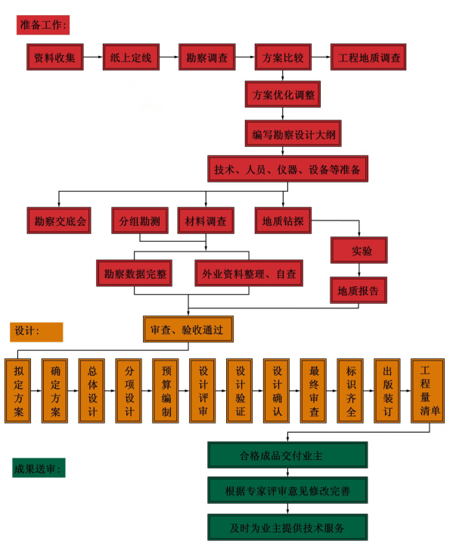

**图2-1 外业勘测及设计工作计划流程图**

## 2.2前期准备工作

**（1）加强事先指导，做好项目前期资料收集**

为了保证项目有效地运作，在项目开展之初，加强现场踏勘、调查和事先指导工作，咨询相关专家集思广益，从总体方案上确保设计质量要求。收集资料，做好调研，特别是加强与当地相关部门的联系，不仅收集当地的筑路材料及地质资料，也通过了解沿线的居民生活习惯，做到设计时全面考虑，以人为本，降低造价，增加项目建成后的经济效益和社会效益。前期收集的相关资料分门别类、分专业做好跟踪调查、对接记录和后期存档，避免后期初设、施工图阶段对方案的影响。

1. **加强外业勘探深度，做好外业成果验收**

外业调查严格把关，召开专门的外业预备会，项目负责人把控全局，详细部署外业调查任务与安排，保证外业工作的质量与效率。外业调查应有目的性和针对性，调查时应详尽、详细，对“重要节点、特殊路段、特殊地质、河流沟渠、老桥老涵、管线、电力等”应重点调查，详细记录，做到外业调查“不少计、不漏计”。同时，加强路基横断面、河流沟渠、桥梁路基结合部外业调查力度和精度，严格要求测绘人员测量全面，调查人员记录详细、到位。

**（4）加强项目前期方案研究，做好项目总体设计**

项目前期，应考虑全面，对重要节点（比如铁路、高速、拆迁、管线、附属设施等）全面把控，重点调查设计，预估充分。项目组加强工作大纲的编写力度，明确设计、复核、审核人员的工作职责、各专业的质量目标和进度要求，项目与外部之间协调、提交资料必须经过项目总工程师认可。

## 2.3 计划工作量

严格按照招标文件要求，按期提交相关设计成果、进行施工技术交底和施工后期服务等。具体工作量详见表2-1、表2-2。

**表2-1 初步设计阶段工作内容、计划工作量**

|  |  |  |
| --- | --- | --- |
| **序号** | **工作内容** | **计划工作量** |
| 1 | 路线 | 路线长57.263公里 |
| 2 | 路基调查 | 路线长57.263公里 |
| 3 | 路面调查 | 路线长57.263公里 |
| 4 | 中、小桥 | 16座 |
| 5 | 涵洞 | 84道 |
| 6 | 互通、分离式立交 | 2处、5处 |
| 7 | 平面交叉 | 49处 |
| 8 | 筑路材料调查 | 路线长57.263公里 |
| 9 | 交通工程及沿线设施调查 | 路线长57.263公里 |
| 10 | 环保、绿化、水保工程调查 | 路线长57.263公里 |
| 11 | 其他工程调查 | 路线长57.263公里 |
| 12 | 概算编制 | 路线长57.263公里 |

**表2-2 施工图阶段工作内容、计划工作量**

|  |  |  |
| --- | --- | --- |
| **序号** | **工作内容** | **计划工作量** |
| 1 | 方案优化 | 结合初设批复意见对路线方案进行梳理、研究、优化 |
| 2 | 路线 | 路线测量：57.263公里 |
| 3 | 路基调查 | 路线长57.263公里 |
| 4 | 路面调查 | 路线长57.263公里 |
| 5 | 中、小桥 | 16座 |
| 6 | 涵洞 | 84道 |
| 7 | 互通、分离式立交 | 2处、5处 |
| 8 | 平面交叉 | 49处 |
| 9 | 筑路材料调查 | 路线长57.263公里 |
| 10 | 交通工程及沿线设施调查 | 路线长57.263公里 |
| 11 | 环保、绿化、水保工程调查 | 路线长57.263公里 |
| 12 | 其他工程调查 | 路线长57.263公里 |
| 13 | 预算编制 | 路线长57.263公里 |

**3.设计过程中质量控制措施**

## 3.1采用设计全过程的技术审查

设计全过程的技术审查是确保设计文件满足国家法律法规、符合规定的设计深度、保证设计方案经济合理的重要举措。

设计全过程的技术审查包含设计内部质量审查，还包括政府部门组织的审查、评审、审批等。

## 3.2 保证措施

**（1）高效的质量保证体系**

我院已通过了ISO9001：2008质量体系认证，并每年都要经过质量体系认证中心的监督审核。通过监审，我院的质量体系持续满足GB/T 19001-2008标准要求。资质证书范围内的工程咨询服务、工程设计与服务、市政行业、工程勘察产品质量稳定，满足顾客和法规要求，未发现有质量、安全事故和顾客重大投诉，顾客对产品质量和服务满意。详见图3-1、3-2、3-3。

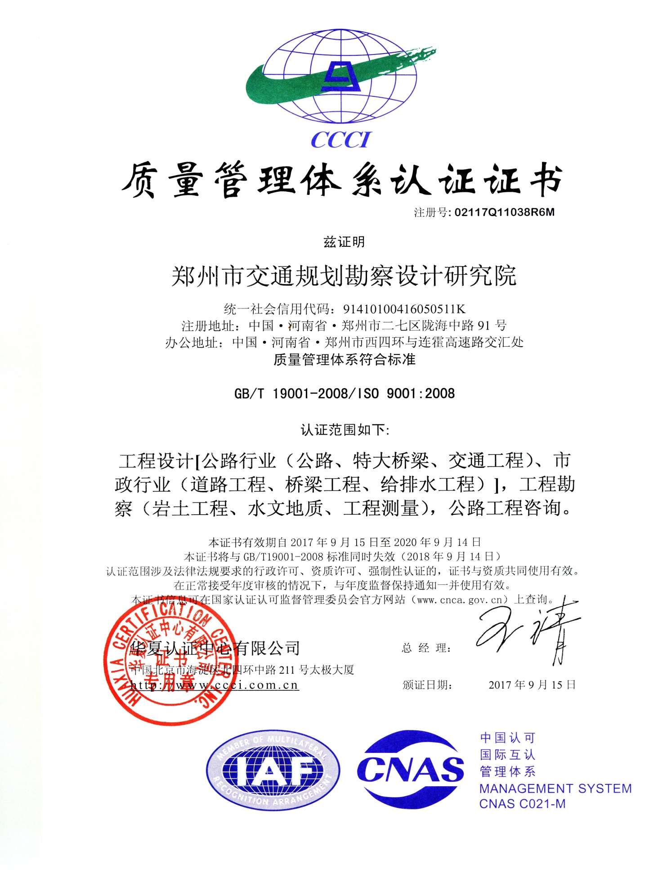

**图3-1 管理体系认证证书（一）**

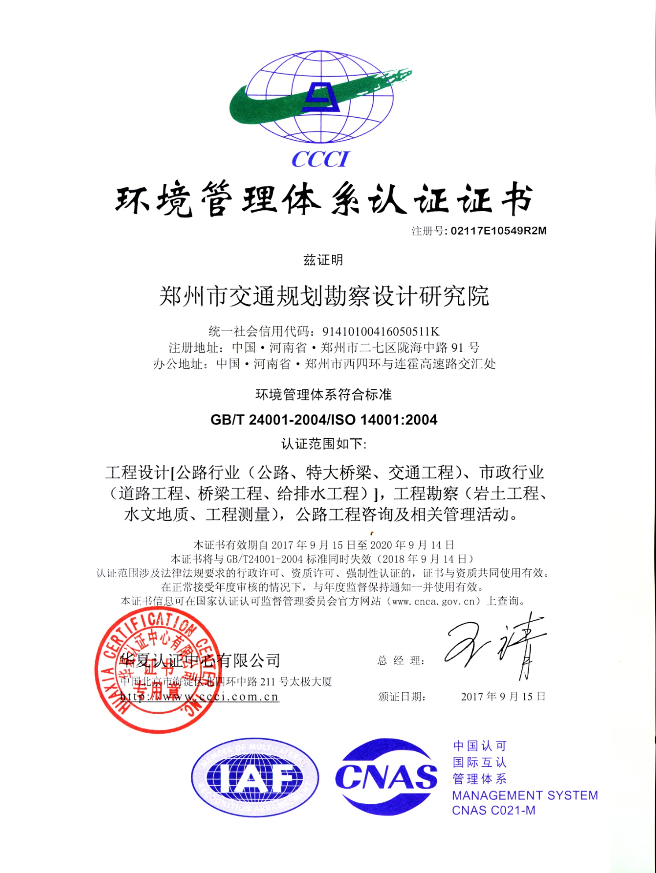

**图3-2 管理体系认证证书（二）**

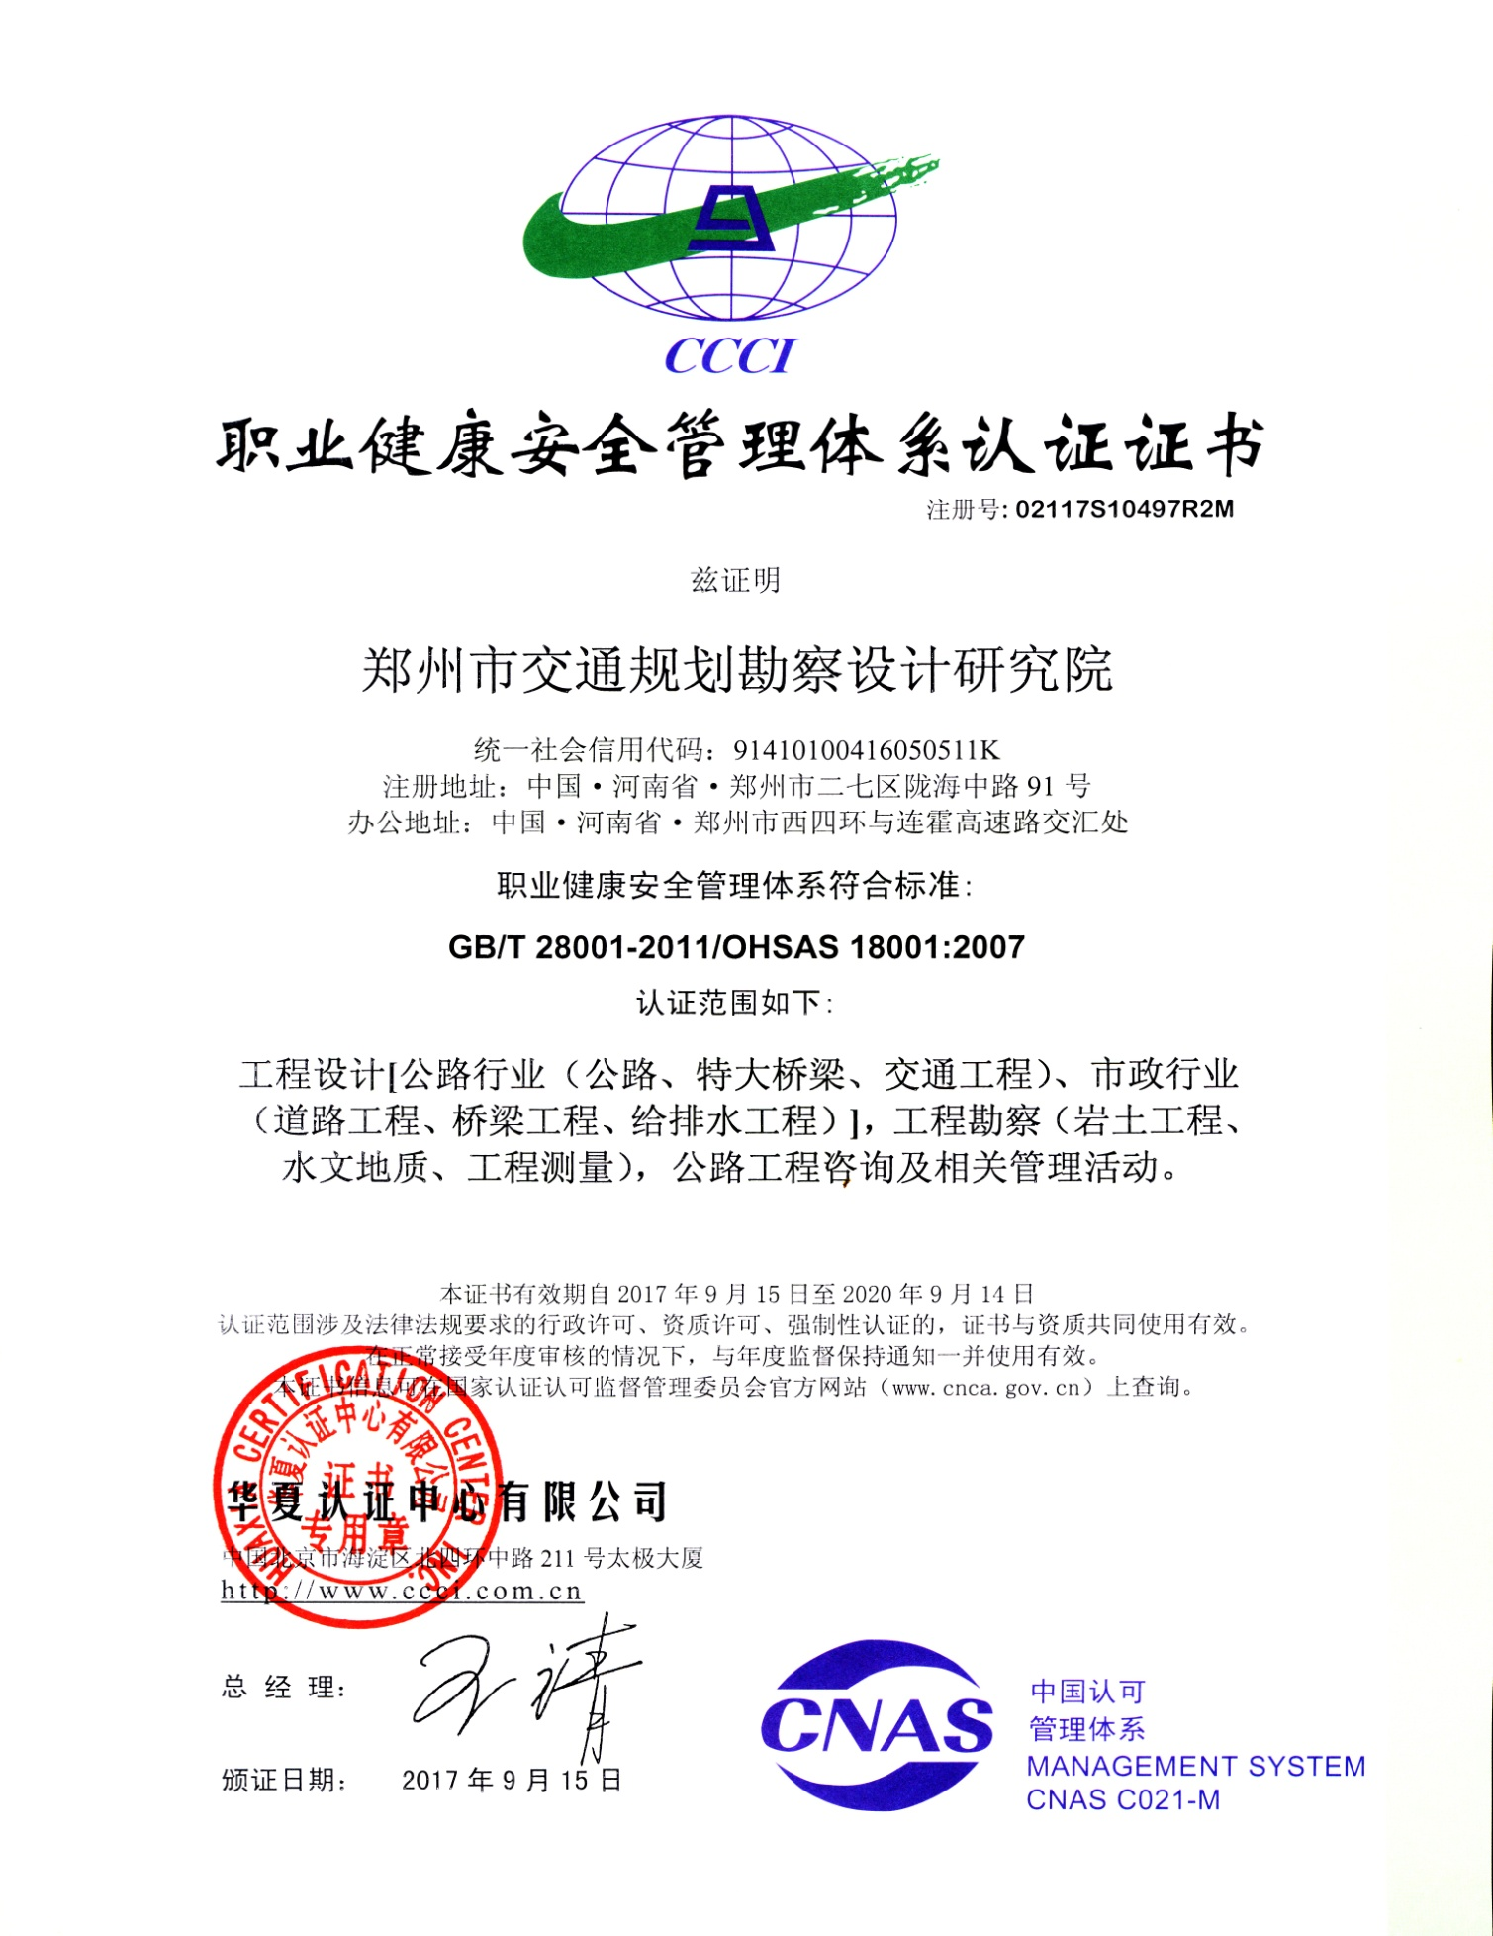

**图3-3 管理体系认证证书（三）**

**（2）加强设计技术管理**

科学、规范、经济合理的设计技术措施是保证产品质量、保证进度、控制工程造价的重要条件，我们要做到：

* **建立技术管理体系和岗位责任制**

实行以总工程师为主导的项目技术责任制，建立各级技术人员的岗位责任制，逐级签订技术责任状，做到分工明确，责任到人，严格遵守工程强制性条文，坚决执行设计规范、规程。

* **认真编制好设计进度计划**

在经过对项目进行周密调查研究，取得可靠数据的基础上，编制可行的进度控制计划，坚决杜绝计划执行过程中的随意性，使整个过程时时处于受控状态，做到环环相扣，井然有序。

* **保证技术力量**

我们将挑选具有丰富经验的优秀设计人员和精良的设备投入本工程，同时选派具有施工经验、责任心强的工程技术人员参加该工程施工配合，以确保技术工作顺利进行。

**（3）做好设计前期的技术准备工作**

重视项目前期工作，尽早进行现场踏勘、资料收集、现场调研、和相关部门单位沟通协调，尽早发现问题，为建设单位解决、协调提供时间和技术支持。

**（4）强化设计质量控制**

设计过程严格执行“两校三审”制度，填写各级审核记录表，对审核中发现的问题，设计人员应及时修改并在记录表中予以确认。重要问题由院总工程师组织院总工办人员确认，保证设计成果的技术标准、图纸深度和完整性满足国家和行业规范、标准的要求。

## 3.3项目创优规划

1. 建立质量保证体系，施工质量按照该体系进行质量控制，并在此基础上确保创优目标及规划。
2. 创优措施
3. 建立工程质量检查制度，对创优工程实施全方面的监督，从图纸审核到竣工资料整理不放过任何环节。
4. 严格工程质量评定制度，创优工程的质量评比按内控质量标准进行执行。施工的全过程在质检人员的有效监控下施工。
5. 积极开展QC活动，提倡职工创新意识，发挥主观能动性。

**4.设计过程中进度控制措施**

## 4.1设计进度计划及保证措施

### 4.1.1设计进度目标承诺

我院将严格根据业主对设计进度的要求，按时完成本标段各阶段的设计任务。如有特殊原因，业主要求提前完成本项目，我们将积极配合，共同解决。

### 4.1.2设计进度计划

根据招标文件，设计工作时间从接到中标通知日起算，全过程设计完成时间为：

两阶段设计周期：20天。

为了确证设计进度，必须制定明确的进度控制计划，必须配备足够的设计人员，必须投入设计水平高、组织管理能力强的人员担任设计负责人，必须建立强有力的组织机构支撑和督促项目组的工作。在全过程设计的进度控制中，必须做好总体的进度控制与各专项设计进度控制的协调。详见图4-1设计计划工期横道图。

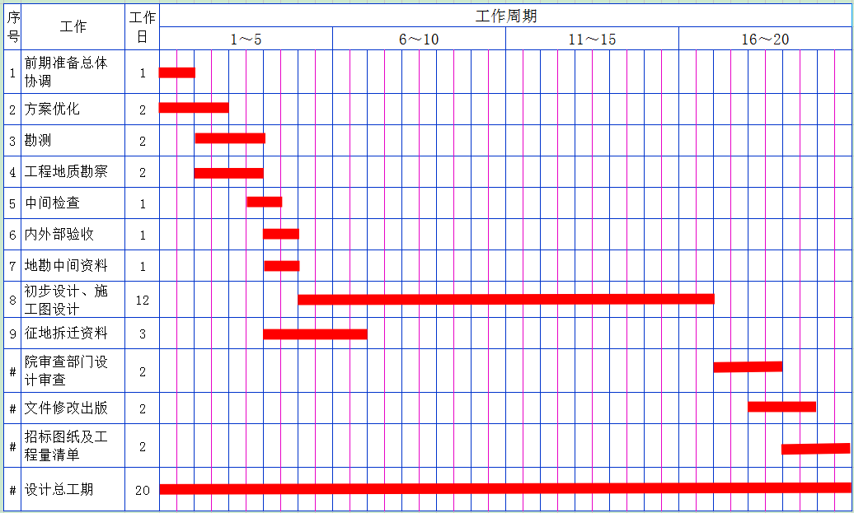

**图4-1 设计计划工期横道图**

## 4.2设计进度保证措施

依据招标文件要求，投标人全方位制定了进度保证措施，详见图4-2。

成立以项目负责人为组长的领导小组，行使总体设计组的职责，配合业主协调合同段的勘察设计工作，并担任本合同段小组组长，组织、协调本合同段的勘察设计工作，院总工办对技术管理进行控制，院生产部对生产进度进行控制。

***组织保证***

按照设计院通过的ISO9001国际质量认证体系，项目将严格按《质量手册》、《程序文件》及《技术管理规定》的要求执行，建立职责明确、工序衔接良好、接口顺畅的管理体系。

***体系保证***

**进**

**度**

**保**

**证**

**措**

**施**

人员方面：安排强有力的设计人员队伍，保证项目组人员的稳定。

设备方面：采用GPS，全站仪等先进设备保证设计顺利进行。

***人员项目组***

***设备保证***

设计院总工办将邀请业界相关专家，分专业和阶段进行方案论证及技术疑难问题的解决。采用国内外知名专业软件系统，提高生产效率。

***技术保证***

自接中标通知开始，认真研究路线方案，对初步设计的推荐方案用施工图的深度要求设计，待初步设计审批后，集中所有人员完成批复方案的施工图设计。

***工作方法保证***

**图4-2 进度保证组织体系图**

## 4.3项目应急预案进度控制措施

项目开展前期项目组制定出应急预案，当外部突发因素往往会影响设计的进度计划，项目组可根据应急预案及时调整工作。应急预案主要从技术力量、人员及资金配备三个方面综合考虑，以应对工期调整、方案重大调整以及配合业主完成的其他相关事项等影响。

**业主要求缩短设计周期时，我院能够迅速从各个部门调动各种技术力量进行援助，集中人力、物力并投入足够的设计工时，以适应在业主要求的合理工期内，保质保量按期完成设计任务**。

1. **保证各专业衔接措施**

## 5.1 设计机构设置

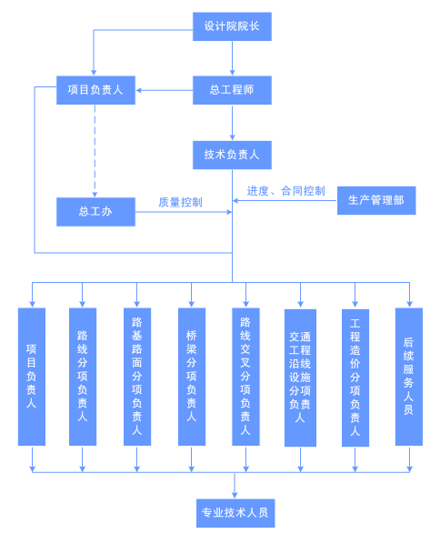

**图5-1 设计机构设置框图**

## 5.2 各设计岗位职责

**（1）项目领导组**

项目领导组是该项目设计的领导和组织者，项目领导组由我院主管院长及总工程师组成，其主要职责全面管理项目的设计工作，负责全面落实对搞好承接项目设计的承诺，坚持贯彻执行我院的质量方针和质量目标。

**（2）项目负责人**

项目负责人是勘察、设计的总负责人，承接项目设计的主要技术负责人和质量进度责任人。

主要职责如下：

1）负责日常的勘设协调和技术管理工作；

2）负责协调内部和外部的技术接口；

3）负责编制质量保证措施、进度计划等，并组织实施和检查；

4）按质量体系文件要求策划承接项目的质量保证活动、组织实施，并督促检查其实施情况；

5）向项目领导组汇报承接项目的技术管理情况和质量保证情况；

6）负责向业主汇报设计质量技术等情况；

7）负责合同、响应业主的要求。

**（3）分项负责人职责**

分项负责人是承接项目各个相关专业的技术、质量、进度的组织实施者和管理者。其主要职责是负责执行项目负责人制定的技术规定、质量保证措施、进度计划等，督促本专业组的设计人员按时、保质完成设计任务。

**（4）其他设计人职责**

根据任务要求，安排好个人作业计划，遵守有关设计技术标准及设计原则，对所承担设计的质量和进度负责。按照本专业设计工作大纲的要求，展开本职设计工作，分析研究设计基础资料，进行技术经济分析，积极采用先进技术，做好方案比选工作，做到内容完整、计算准确、结果安全可靠。设计图纸应符合制图规定，深度适宜，应满足合同规定要求。主动与相关专业密切配合，按时向有关专业提供设计配合的资料和图纸，认真落实接受的设计条件。按照设计文件归档制度，将设计基础资料、计算书及其它技术文件资料及时进行整理，交专业负责人汇总并协助完成归档工作。

## 5.3各专业衔接措施

（1）在设计工作全面展开前，应制定详细的文件目录，指定设计、复核和审核人员，对于专业设计方案，设计人员应及时主动地与复核和审核人员交换意见，对于重大设计方案，应事先征求审定人员的意见，理清思路，以求共识。

同时，设计人员应加强图纸的自校和自检，复核人员更应做到细致认真，项目组应做好专业内部和各专业间设计图纸、说明的联对工作，把设计的不足消除在设计过程中，将质量控制落实到每一张图、每一个字。

（2）在项目开始初期，加强对项目内容的分析判断，合理安排工作，保证设计质量及工作进度；设计阶段初期，召开项目方案研讨会，结合各部门意见、外业调查与地勘报告，综合考虑设计施工和保通，确定大方案，尽量避免后期方案变动。设计期间，各专业及时沟通、协调，发现问题，及时反馈解决，不规避不拖延，减少专业交叉方案冲突，提高工作效率。

（3）路线设计时，应注意考虑路线与被交道、管线、沟渠等的交叉角度，注意与电力、高压线的净空高度，统筹兼顾考虑路基排水、改路等其他设计问题。

（4）路基路面专业涵盖内容较多、繁琐，且与路线、桥涵、交安专业都有交叉，设计过程中应提前与各专业沟通，确保交叉衔接处的方案与设计内容统一协调。同时，应进一步加强复核、审核的深度和力度，最大程度的减少一部分可以控制的错误。

加强与其他专业沟通交流，减少因沟通有误而造成的桥涵方案变动。同时，桥梁专业与其他专业交叉衔接处的工程量，应及时与各个专业沟通协调到位，避免设计过程中少计、漏计。

**6.保证设计成果符合国家有关规范标准的措施**

## 6.1 设计依据

国家规定相应的设计规范及其标准。

《公路工程技术标准》（JTG B01-2014）

《公路路线设计规范》（JTG D20-2017）

《公路路基设计规范》（JTG D30-2015）

《公路沥青路面设计规范》（JTG D50-2017）

《公路路面基层施工技术细则》（JTG/T F20-2015）

《公路沥青路面施工技术规范》（JTG F40-2004）

《公路水泥混凝土路面设计规范》（JTG D40-2011）

《公路桥涵设计通用规范》（JTG D60-2015）

《公路钢筋混凝土及预应力凝土桥涵设计规范》（JTG 3362-2018）

《公路圬工桥涵设计规范》（JTG D61-2005）

《公路桥涵地基与基础设计规范》（JTG D63-2007）

《公路桥涵施工技术规范》（JTG/T F50-2011）

《公路交通安全设施设计规范》（JTG D81-2017）

《公路交通安全设施设计细则》（JTG/T D81—2017）

《公路交通安全设施施工技术规范》（JTG F71-2006）

《道路交通标志和标线》（GB5768-2009）

《公路桥涵养护规范》（JTG H11-2004）

《公路工程混凝土结构防腐蚀技术规范》（JTG/T B07-01-2006）

《公路工程水泥及水泥混凝土试验规程》(JTG E30-2005)

《公路钢筋混凝土及预应力混凝土桥涵设计规范》（JTGD62-2004）

《公路工程抗震设计规范》（JTG B02-2013）

《公路桥梁抗震设计细则》（JTG/T B02-01-2008）

《混凝土结构设计规范》（GB 50010-2010）

《混凝土结构耐久性设计规范》（GB/T 50476-2008）

《公路建设项目环境影响评价规范》（试行）JTG B03-2006

《交通建设项目环境保护管理办法》

《公路环境保护设计规范》（JTG B04-2010）

《中华人民共和国工程建设标准强制性条文（公路工程部分）》（2002）

《公路基本建设工程概算、预算编制办法》（交公路发（JTG B06- 2007））

《公路工程概算定额》（JTG/T B06-01--2007）

《公路工程预算定额》（JTG/T B06-02--2007）

《公路工程基本建设项目设计文件编制办法》交公路发(2007)358号

2011年12月建设部、国土资源部以建标［2011］124号文发布的《公路建设项目用地指标》

其它相关规范、规定及相关行业标准。

## 6.2 控制措施

（1）做好前期准备工作，认真研究招标文件，理解要求，做好调研，收集道路的相关资料，测算现状道路布局合理性和规范性。

（2）严格按照最新的技术规范标准去进行设计。组织院内各专业专家进行方案研讨，进行动态方案优化措施，使各专业之间的方案统一协调。

（3）设计过程中，要求各设计人员及专业负责人认真研究相关规范及标准，严格把关，使每一个设计成果都符合国家有关规范标准。

（4）施工图设计中，积极采用新技术，注意控制投资，严格执行有关技术标准、规范和规程。同时，按照ISO2000质量体系程序的要求，对设计实施全过程的质量监控，确保设计质量。同时，施工图设计的文件编排及图表内容格式按照交通部部颁《公路工程基本建设项目设计文件编制办法》和《公路工程基本建设项目设计文件图表示例》规定执行。

**7项目概算控制措施**

## 7.1控制概算措施

本次方案设计结合路线走廊带选择，针对地形特点，采用优化方案，充分利用老路现状设施从而大幅降低工程造价。

1）加强设计管理、提高设计质量；提高地质勘察工作质量；大力推广新技术、新工艺。

2）在设计中，采用限额设计，控制工程造价；在施工中加强工程变更的控制，减少工程规模变化，最终降低工程造价。

## 7.2编制范围

本估算编制范围K0+000～K57+235.539，全长57.2公里。其中建安费包括路基工程、路面工程、交叉工程、桥梁涵洞工程、交通工程及安全设施工程等内容。

**8.项目服务措施及承诺**

## 8.1项目服务的安排

如果投标人承担本项目的设计，本项目的后续工作将严格按照有关后续服务的文件并结合业主的要求进行。

### 8.1.1 初步设计服务

（1）按时优质完成初步设计，接受业主的审查。

（2）配合和协助业主完成上级职能部门的外业验收。

（3）配合和协助业主完成初步设计文件的审查、技术答疑、技术评审等工作。

（4）及时向业主提供编制施工图设计文件和施工招标资格预审文件等需要的技术资料。

### 8.1.2 施工图设计服务

（1）设计期间及时做好与其它设计及咨询单位的配合与协调工作。

（2）施工和监理招标期间及时提供招标工程量清单；参加施工和监理方组织的招标工作标前会、现场考察以及工程介绍。

### 8.1.3工程实施期间的服务

（1）本项目施工图设计完成后，将根据业主安排的时间，及时派各专业设计技术骨干向施工单位进行技术交底工作。

（2）施工单位进场后，立即派参加过外业测量的专业组长现场提交勘设控制桩位或标志。

（3）投标人将派出常驻施工现场的设计代表，设计代表均由负责本设计项目的项目负责人或专业负责人担任。同时，由项目负责人、主要审查人员和分项负责人负责解决施工中出现的疑难问题，并经常到工地进行回访，力保为本项目提供高质量、好态度、优服务的后续服务工作。

（4）一般变更在收到通知后3-7天内完成。大型变更在收到通知后及时按照建设单位（业主）的要求完成。

（5）工程施工期间，按业主要求、根据需要，每年至少安排2次设计回访，总结经验教训、指导后续服务，确保设计质量。

（6）竣工验收及其他：参加工程竣工验收，及时处理与本工程设计有关的其他事宜。

## 8.2保证措施

### 8.2.1设计质量信息反馈

设计代表应按要求填写《设计代表工作日记》，在施工过程中对某一项工程进行设计质量跟踪，填写《设计文件质量信息反馈表》。其主要内容如下：

（1）差、错、漏情况：路线平纵设计是否符合现场地形地质条件；

（2）桥涵、通道、立交构造物与现场情况是否相符；

（3）在施工过程中暴露的问题和可能产生不良影响；

（4）筑路材料数量及品质是否符合设计要求；

（5）施工方法是否符合设计及相关规范要求；

（6）设计更改记录；

（7）设计质量事故记录；

（8）质量原因分析。

### 8.2.2配合施工服务

施工现场配合服务工作计划流程详见图8-1，工程项目施工完成后设计配合流程详见图8-2。

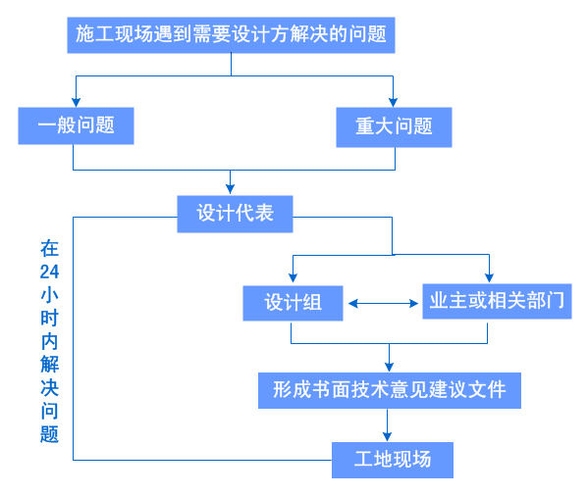

**图8-1 施工现场配合服务工作计划流**

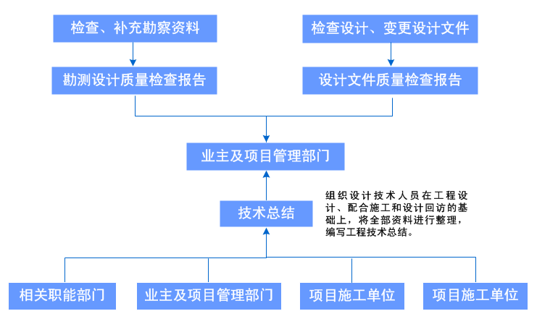

**图8-2 工程项目施工完成后设计配合流程图**

（1）在业主指定的时间内向业主、监理和施工单位进行技术交底。

（2）及时处理和解决施工中与设计有关的问题，积极配合业主对施工方案进行优化设计。

（3）设计代表应及时将文件中存在的错、漏、碰、缺以及不合理的设计修改完善（如果发生）。

（4）对业主，监理和施工单位提出设计变更的要求，一般问题当天给予处理，重大问题设计代表当天与项目负责人或项目专家组汇报提出初步处理意见，并在三天内给予解决。

（5）驻地设计代表受本院与业主双重领导，由业主对设计代表进行评定 ，并可提出替换要求。

### 8.2.3资金保证

本院将从本项目勘察设计费中拨出专款作为项目后续服务基金。

## 8.3 我们的承诺

“精心勘设、服务第一”是我们的质量方针。如若中标，对本次设计工作，郑州市交通规划勘察设计研究院郑重承诺：

按照招标人的要求，做好上述工作，为本项目提供优质后续服务。项目组明确投资控制、质量控制、进度控制、协调管理责任人，落实岗位职责，细化分工，做好设计程序科学、连贯，关系协调、工作有序。严格把握技术标准，慎重对待技术方案，严格控制工程规模，控制工程投资。中间成果与最终编制成果按业主要求及时提供，文件质量优良率100%。

**（附必要的图纸）**